

**FACULTAD DE INGENIERÍA**

CARRERA DE INGENIERÍA DE SISTEMAS COMPUTACIONALES

**Software de control de almacén para mejorar el proceso de gestión de entrada y salida de mercadería en la empresa BRON de la ciudad de Lima en el año 2020**

Informe académico

**Autor(es):**

Aaron Oscar Montañez Alarcon

Ángel Eduardo Córdova Baquíjano

Bruno Kevin Flores Aquino

Sevastian Alonso Salcedo Llacta

**Curso:**

Modelamiento y análisis de software

**Docente:**

JORGE ALFREDO GUEVARA JIMENEZ

LIMA – PERÚ

2020-2

INDICE

Índice de tablas y figuras 3

Resumen ejecutivo (modelo abstract) 5

CAPITULO I INTRODUCCIÓN 6

Identificación del problema 6

Planteamiento de solución 6

Cómo implementar la solución 6

Justificación y limitaciones de la investigación 6

Ventajas de la solución 7

Desventajas de la solución 7

Objetivo general 7

Objetivos específicos 7

CAPITULO II MARCO TEORICO 8

Marco teórico (Desarrollo de los conceptos a utilizar) 8

Marco metodológico (Secuencia de pasos a seguir en todo el proyecto) 11

CAPITULO III DESARROLLO DE LA INVESTIGACIÓN 13

Implementación de la solución planteada (Desarrollo del producto) 13

Especificación de casos de uso 38

Ejecución de pruebas 42

Ejecución de pruebas 46

Plan de pruebas 63

Modelo FURPS+ 65

CAPITULO IV CONCLUSIONES Y RECOMENDACIONES 66

Conclusiones 66

Recomendaciones 67

Referencias Bibliográficas: 68

Anexos 69

Índice de tablas y figuras

Ilustración 1: Elementos de Proceso de negocio 14

Ilustración 2: Especificación de Proceso de negocio 14

Ilustración 3: Diagrama de casos de uso previo 15

Ilustración 4: Diagrama de casos de uso final 15

Ilustración 5: Modelo de desarrollo de software: Evolutivo 16

Ilustración 6: Diagrama de actividades 17

Ilustración 7: Prototipo ventana de ingreso 18

Ilustración 8: Prototipo ventana de Login 18

Ilustración 9: Prototipo ventana de registro de usuario 19

Ilustración 10: Prototipo ventana de Bienvenida al Software 19

Ilustración 11: Prototipo ventana de agregar mercadería 20

Ilustración 12: Prototipo ventana de lista de productos 20

Ilustración 13: Prototipo ventana de eliminar calzado 21

Ilustración 14: Prototipo ventana lista de usuarios 21

Ilustración 15 Prototipo ventana reporte de calzados ingresados 22

Ilustración 16: Prototipo ventana reporte de salida 22

Ilustración 17: Prototipo ventana de salir 23

Ilustración 18: Demostración de MySQL del integrante Aaron Montañez 24

Ilustración 19: Demostración de Eclipse del integrante Aaron Montañez 24

Ilustración 20: Demostración de poder ingresar a GitHub del integrante Aaron Montañez 25

Ilustración 21: Demostración de Visual Code de integrante Aaron Montañez 25

Ilustración 22: Demostración de MySQL del integrante Ángel Córdova 26

Ilustración 23: Demostración de Visual Code de integrante Ángel Córdova 26

Ilustración 24: Demostración de poder ingresar a GitHub del integrante Ángel Córdova 27

Ilustración 25: Demostración de Eclipse del integrante Ángel Córdova 27

Ilustración 26: Demostración de Eclipse del integrante Bruno Flores 28

Ilustración 27: Demostración de poder ingresar a GitHub del integrante Bruno Flores 28

Ilustración 28: Demostración de MySQL del integrante Bruno Flores 29

Ilustración 29: Demostración de Visual Code de integrante Bruno Flores 29

Ilustración 30 Demostración de MySQL del integrante Sevastian Salcedo 30

Ilustración 31: Demostración de Eclipse del integrante Sevastian Salcedo 30

Ilustración 32: Demostración de poder ingresar a GitHub del integrante Sevastian Salcedo 31

Ilustración 33: Demostración de Visual Code de integrante Sevastian Salcedo 31

Ilustración 34: Base de datos en MySQL de Aaron Montañez 32

Ilustración 35: Script Base de datos en MySQL de Aaron Montañez 33

Ilustración 36: Base de datos en MySQL de Ángel Córdova 33

Ilustración 37: Script Base de datos en MySQL de Ángel Córdova 34

Ilustración 38: Base de datos en MySQL de Bruno Flores 34

Ilustración 39: Script Base de datos en MySQL de Bruno Flores 35

Ilustración 40: Base de datos en MySQL de Sevastian Salcedo 35

Ilustración 41: Script Base de datos en MySQL de Sevastian Salcedo 36

Ilustración 42: Script Base de datos en MySQL 36

Ilustración 43: Base de datos Versión 1 37

Ilustración 44: Script Base de datos Versión 1 37

Ilustración 45: Matriz de trazabilidad de requisitos 38

Ilustración 46: Matriz de trazabilidad de requisitos versión final 38

Ilustración 47: Especificación de caso de uso Consulta de usuario (VERSIÓN 1) 39

Ilustración 48: Especificación de caso de uso Entrada y Salida de Mercadería(VERSIÓN 2) 40

Ilustración 49: Especificación de caso de uso Registrar Usuario (VERSIÓN 1) 41

Ilustración 50: Especificación de caso de uso Consultar producto por código (VERSIÓN 1) 42

Ilustración 51: Login 43

Ilustración 52: Listar 43

Ilustración 53: Agregar categoría 44

Ilustración 54: Listado de almacén 44

Ilustración 55: Agregar almacén 45

Ilustración 56: Lista de usuarios 45

Ilustración 57: Agregar usuario 46

Ilustración 58: Listado de productos 46

Ilustración 59: Agregar productos 47

Ilustración 60: Lista de entradas 47

Ilustración 61: Agregar entrada 48

Ilustración 62: Lista de salidas 48

Ilustración 63: Agregar salidas 49

Ilustración 64: Lista stock 49

Ilustración 65: Control de error de agregar categoría 1.1 50

Ilustración 66: Control de error de agregar categoría 1.2 50

Ilustración 67: Control de error de agregar categoría 1.3 51

Ilustración 68: Entrada y salida normal agregar categoría 51

Ilustración 69: Entrada y salida normal de Login 52

Ilustración 70: Control de error agregar almacén 1.1 53

Ilustración 71: Control de error agregar almacén 1.2 53

Ilustración 72: Control de error agregar almacén 1.3 54

Ilustración 73: Entrada y salida normal agregar almacén 54

Ilustración 74: Control de error agregar usuario 1.1 55

Ilustración 75: Control de error agregar usuario 1.2 55

Ilustración 76: Control de error agregar usuario 1.3 56

Ilustración 77: Entrada y salida normal agregar usuario 57

Ilustración 78: Control de error agregar producto 1.1 57

Ilustración 79: Control de error agregar producto 1.2 57

Ilustración 80: Control de error agregar producto 1.3 58

Ilustración 81: Entrada normal de agregar producto 58

Ilustración 82: Control de error agregar entrada 1.1 59

Ilustración 83: Control de error agregar entrada 1.2 59

Ilustración 84: Control de error agregar entrada 1.3 60

Ilustración 85: Entrada normal de agregar entrada 60

Ilustración 86: Control de error agregar salida 1.1 61

Ilustración 87: Control de error agregar salida 1.2 61

Ilustración 88: Control de error agregar salida 1.3 62

Ilustración 89: Entrada normal de agregar salida 62

Ilustración 90: Tiempo y correcta ejecución del programa 63

Ilustración 91: Uso de memoria RAM del programa 64

Ilustración 92: Plan de pruebas versión 1 65

Ilustración 93: Plan de pruebas versión 2 65

Ilustración 94: Modelo FURPS+ 66

Ilustración 95: Acta de aceptación del proyecto 71

Ilustración 96: Foto de Sevastian Salcedo 72

Ilustración 97: Foto de Aaron Montañez 73

Ilustración 98: Foto de Ángel Córdova 74

Ilustración 99: Foto de Bruno Flores 75

Ilustración 100: Foto de la empresa “BRON” 76

Ilustración 101: Foto de la empresa “BRON” 77

Ilustración 102: Foto de la empresa “BRON” 78

Ilustración 103: Foto de la empresa “BRON” 79

# Resumen ejecutivo (modelo abstract)

# CAPITULO I INTRODUCCIÓN

# Identificación del problema

Investigando más a fondo la empresa (**BRON**), nos dimos cuenta que tenía un problema el cual desfavorecía el almacenamiento de la mercadería en este caso calzados, ya que no había un control de entrada ni salida de la mercadería, además de la masiva perdida de la misma.

# Planteamiento de solución

De acuerdo con lo mencionado anteriormente, este software se encargará de gestionar de una manera más rápida y segura toda la mercadería del almacén además del registro tanto de entrada como de salida de la misma.

# Cómo implementar la solución

Para poder solucionar este problema lo que nosotros haremos es programar la interfaz y también el sistema, luego conectarlo a una base de datos para de esa forma alcanzar al dueño de la empresa "BRON" y este pueda desde su ordenador o su laptop poder abrir el programa y comenzar a usarlo para la gestión de su empresa.

# Justificación y limitaciones de la investigación

**Justificación:**

* El tener que llevar la cuenta y administración de un inventario es de suma importancia ya que el hecho de no realizarlo puede someter a que una empresa pueda presentar pérdidas económicas por la falta de mercancía porque no se llevó un inventario correctamente.
* Digitalizar el almacén de una empresa conlleva a que esto se vuelva una tarea más sencilla de realizar y el tenerlo todo en la nube permite que podamos hacer una búsqueda rápida y sencilla.
* Para la empresa “BRON” este proyecto es novedoso, porque en esta compañía nunca se ha llevado la cuenta de un inventario.

**Limitaciones:**

* Se nos presentó el hecho de no poder ir todos a la empresa por motivos de la pandemia.
* En la empresa no se contaba con una computadora\laptop para poder realizar la instalación del software.
* La falta de capacitación en el uso de computadoras de algunos colaboradores.

# Ventajas de la solución

- Gestionar todo el almacén, registrar los calzados de entrada y salida.

- Agilizar los procesos.

- Obtener reportes detallados de la mercadería.

- Digitalizar y organizar el inventario.

# Desventajas de la solución

- El software no se puede usar de forma remota

# Objetivo general

-Elaborar un software que le permita a la empresa BRON gestionar correctamente la mercadería de su almacén.

# Objetivos específicos

- Elaborar un software que permita gestionar el ingreso y salida de mercadería del almacén de la empresa BRON.

- Desarrollar una función para modificar los productos ingresados.

- Desarrollar una función que permita consultar los usuarios y productos.

-Lograr desarrollar el correcto funcionamiento de la función listado de stock actual.

-Desarrollar correctamente la función indicada para poder realizar el registro de entrada de mercadería.

-Desarrollar correctamente la función indicada para poder realizar el registro de salida de mercadería.

# CAPITULO II MARCO TEORICO

# Marco teórico (Desarrollo de los conceptos a utilizar)

**1.- Semana I:**

**Procesos de negocio**: Es un conjunto estructurado, medible de actividades para producir un producto especificado para un cliente o mercado. (Fernando Solano, 2019)

**2.- Semana II**:

**Procesos de Software:** Un proceso de desarrollo de software es un conjunto de personas, estructuras de organización, reglas, políticas, actividades y sus procedimientos, componentes de software, metodologías, y herramientas utilizadas o creadas específicamente para definir, desarrollar, ofrecer un servicio, innovar y extender un producto de software. (Mara Ravulbaca,2018)

**3.- Semana III:**

**Diagrama general de casos de uso de negocio:** Un **caso de uso** es la descripción de una acción o actividad. Un diagrama de caso de uso es una descripción de las actividades que deberá realizar alguien o algo para llevar a cabo algún proceso.

3.1.- **Modelado del negocio:** Es una técnica para comprender los procesos de negocio de la organización. (Jonás Montilva, 2007)

3.2.- **Modelo de casos de uso del negocio:** Dirigido por Casos de Uso que es un fragmento de la funcionalidad del sistema (negocio) que proporciona al usuario (actor) un resultado importante. (Anaisa Hernández, 2013)

**4.- Semana V:**

**Modelado de negocio:** Un modelo de negocio es una herramienta previa al plan de negocio que te permitirá definir con claridad qué vas a ofrecer al mercado, cómo lo vas a hacer, a quién se lo vas a vender, cómo se lo vas a vender y de qué forma vas a generar ingresos. (Jonás Montilva, 2011)

4.1.- **Técnicas de captura de requisitos:** Consiste en descubrir o averiguar en circunstancias difíciles lo que se debe construir. “Lo más difícil en la construcción de un sistema software es decidir precisamente qué construir” (**F.P. Brooks, 1987)**

4.2.- **Validación de requisitos – prototipos:** La validación de requisitos tiene como misión demostrar que la definición de los requisitos define realmente el sistema que el usuario necesita o el cliente desea (Lowe & Hall, [1999](https://www.ecured.cu/1999))

4.3.- **Trazabilidad de requisitos:** La trazabilidad de requerimientos es la capacidad de registrar las relaciones existentes entre la necesidad dada por un interesado, el requerimiento de proyecto y la solución implementada finalmente.( [Jose Sevilla](https://www.linkedin.com/in/josesevillafernandez),2016)

**5.- Semana VI:**

**Creando Casos de Uso: identificación de actores y casos de uso, diagramas de casos de uso y relaciones entre caso de uso.**

Los casos de uso son útiles para capturar requerimientos, ayudar a definir la arquitectura, establecer las pautas para el diseño y las pruebas funcionales. Los CU son una guía de los elementos que serán incluidos en los documentos de usuarios para las aplicaciones, así como la forma en como éstos deben ser empleados. (Alfonso Pérez, 2015)

**6.- Semana VII:**

**Creando Casos de Uso: especificación de casos de uso y escenarios**

La especificación de los casos de uso se refiere a la descripción de cada una de las partes definidas para lograr su descripción completa. (Alfonso Pérez, 2015)

**Herramientas de uso:**

**Eclipse:** Eclipse es un proyecto de código abierto de gran éxito con una gran base de usuarios, una comunidad en constante crecimiento.

**MySQL:** Es un [sistema de gestión de bases de datos](https://es.wikipedia.org/wiki/Sistema_de_gesti%C3%B3n_de_bases_de_datos) [relacional](https://es.wikipedia.org/wiki/Modelo_relacional) desarrollado bajo licencia dual: [Licencia pública general](https://es.wikipedia.org/wiki/Licencia_P%C3%BAblica_General)/[Licencia comercial](https://es.wikipedia.org/wiki/Software_propietario) por [Oracle Corporation](https://es.wikipedia.org/wiki/Oracle_Corporation) y está considerada como la base de datos de [código abierto](https://es.wikipedia.org/wiki/Open_source) más popular del mundo, y una de las más populares en general junto a [Oracle](https://es.wikipedia.org/wiki/Oracle_Database) y [Microsoft SQL Server](https://es.wikipedia.org/wiki/Microsoft_SQL_Server), todo para entornos de [desarrollo web](https://es.wikipedia.org/wiki/Desarrollo_web).

**GitHub:** Es un sistema de gestión de proyectos y control de versiones de código, así como una plataforma de red social diseñada para desarrolladores**.**

**Lucidchart** : Es una herramienta de diagramación [basada en la web](https://es.wikipedia.org/wiki/Computaci%C3%B3n_en_la_nube), que permite a los usuarios colaborar y trabajar juntos en tiempo real, creando [diagramas de flujo](https://es.wikipedia.org/wiki/Diagramas_de_flujo), [organigramas](https://es.wikipedia.org/wiki/Organigrama), [esquemas de sitios web](https://es.wikipedia.org/wiki/Wireframe_(Dise%C3%B1o_web)), diseños [UML](https://es.wikipedia.org/wiki/UML), [mapas mentales](https://es.wikipedia.org/wiki/Mapas_mentales), prototipos de software y muchos otros tipos de diagrama.

**7.- Semana IX:**

**Creando Casos de Uso: especificación de casos de uso y escenarios**

**El diagrama de casos de uso:**

Captura el comportamiento de un sistema, subsistema tal como se muestra a un usuario exterior (Sommerville I,2011).

**Casos de uso 2.0:**

Es una práctica escalable y ágil que emplea los casos de uso para capturar un conjunto de requisitos y conducir el desarrollo incremental de un sistema que los realice (IVAR JACOBSON,2005).

**8.- Semana X:**

**Especificación suplementaria: clasificación de requisitos en base al modelo FURPS+**

Requisitos FURPS

La funcionalidad se califica de acuerdo con el conjunto de características y capacidades del programa, la generalidad de las funciones que se entregan y la seguridad general del sistema (Booch G, e tal, 2000).

**Factores:**

**1.- Funcionalidad:** Características y capacidades del programa.

**2.- Usabilidad**: Factores humanos, factores estéticos, documentación.

**3.- Confiabilidad:** Frecuencia y severidad de fallos.

**4.- Rendimiento**: Velocidad de procesamiento, tiempo de respuesta.

**5.- Capacidad de soporte:** Extensibilidad, adaptabilidad, capacidad de prueba.

# Marco metodológico (Secuencia de pasos a seguir en todo el proyecto)

**1er paso. -** Como primer paso lo que hicimos fue estructurar nuestro grupo conformado por cuatro personas las cuales somos: Angel Córdova, Bruno Flores, Sevastian Salcedo, Aaron Montañez.

**2do paso. –** Como segundo paso propusimos 4 negocios, los cuáles fueron:

* Empresa “BRON” (Bruno Flores).
* Bodega “SEÑORA SARA” (Aaron Montañez).
* Minimarket “La esquinita” (Sevastian Salcedo).
* Panadería “La luz del amanecer” (Angel Córdova).

Tomamos la decisión de decantarnos por la empresa” BRON” propuesta por nuestro compañero Bruno Kevin Flores Aquino, porque es una empresa de su padre la cual nuestro compañero ya nos había comentado anteriormente.

**3er paso. –** Como tercer paso nuestro compañero Bruno nos comentó el problema con el que la empresa de su padre se veía afectada numerosas veces. En la empresa se perdía mercadería.

**4to paso. –** Nosotros al darnos cuenta de esto pensamos que sería una buena opción realizar nuestro proyecto el cual es crear una base de datos donde se pueda almacenar toda la mercadería hecha por la empresa de manera eficaz y correcta.

**5to paso. –** Comenzamos realizando el proceso de negocio en la herramienta “LUCIDCHART”, luego de ello hicimos especificamos el proceso de negocio, también hicimos nuestro caso de uso.

**6to paso. –** En la herramienta web “BALSAMIQ” donde realizamos el diseño de la interfaz con el que contará nuestro programa.

**7mo. paso –** Luego con el pasar de los días tomamos la decisión de comenzar a realizar la programación y también la implementación de la base de datos.

**8vo. paso –** En este paso lo primero que hicimos fue realizar con la esquematización de nuestra base de datos en la aplicación **MySQL.**

**9no. paso** **-** Luego de haber terminado nuestra base de datos lo que hicimos fue crear un proyecto en la herramienta **Eclipse.**

**10mo. paso –** Primeramente, en **Eclipse** creamos todas las ventanas para posteriormente crear una conexión entre **MySQL** y **Eclipse.**

**11mo. paso –** Luego de haber creado los diseños y hacer las conexiones respectivas, le dimos funcionalidad a todos nuestros botones y listas para finalizar con la versión 1 de nuestro trabajo.

**12mo. Paso –** A continuación procedimos a la creación de la segunda versión de nuestro trabajo, le dimos funcionalidad a cada uno de los respectivos botones los cuáles se usarán para movilizarse por todo el programa y creamos listas para poder finalizar la versión 2.

# CAPITULO III DESARROLLO DE LA INVESTIGACIÓN

# Implementación de la solución planteada (Desarrollo del producto)

1. **Elementos de Proceso de negocio**

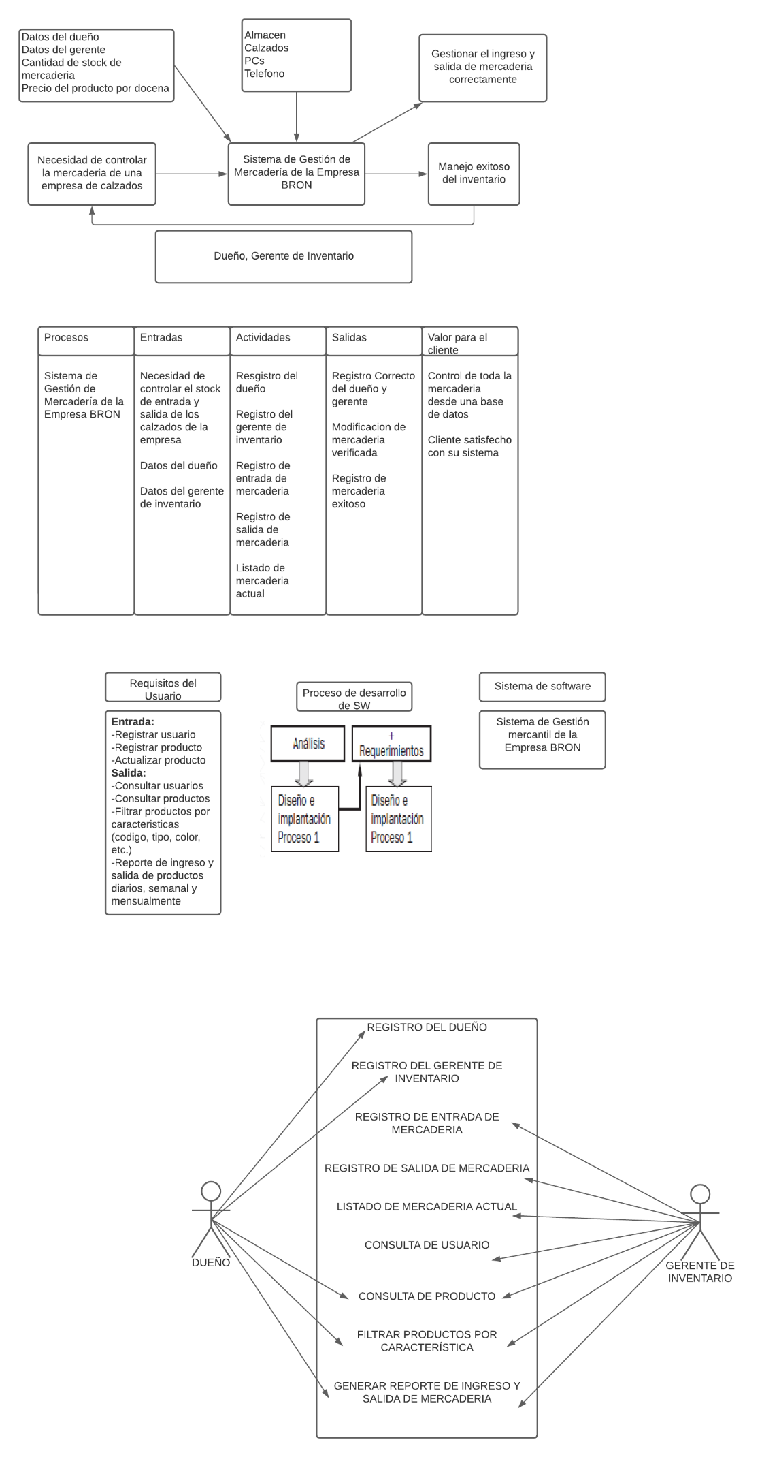

Ilustración : Elementos de Proceso de negocio

1. **Especificación de Proceso de negocio**

Ilustración : Especificación de Proceso de negocio

1. **Diagrama de casos de uso**

**Diagrama de casos de uso previo**

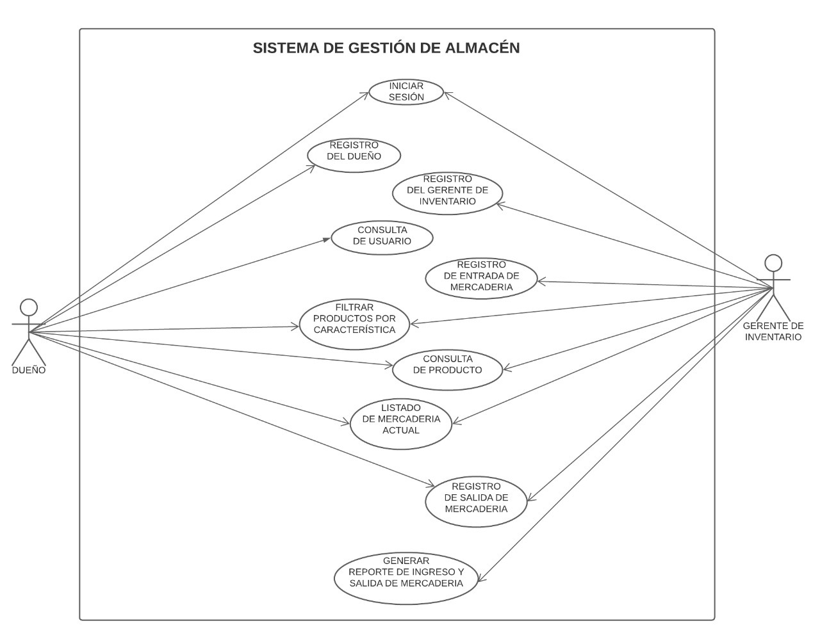

Ilustración 3: Diagrama de casos de uso previo

**Diagrama de casos de uso final**

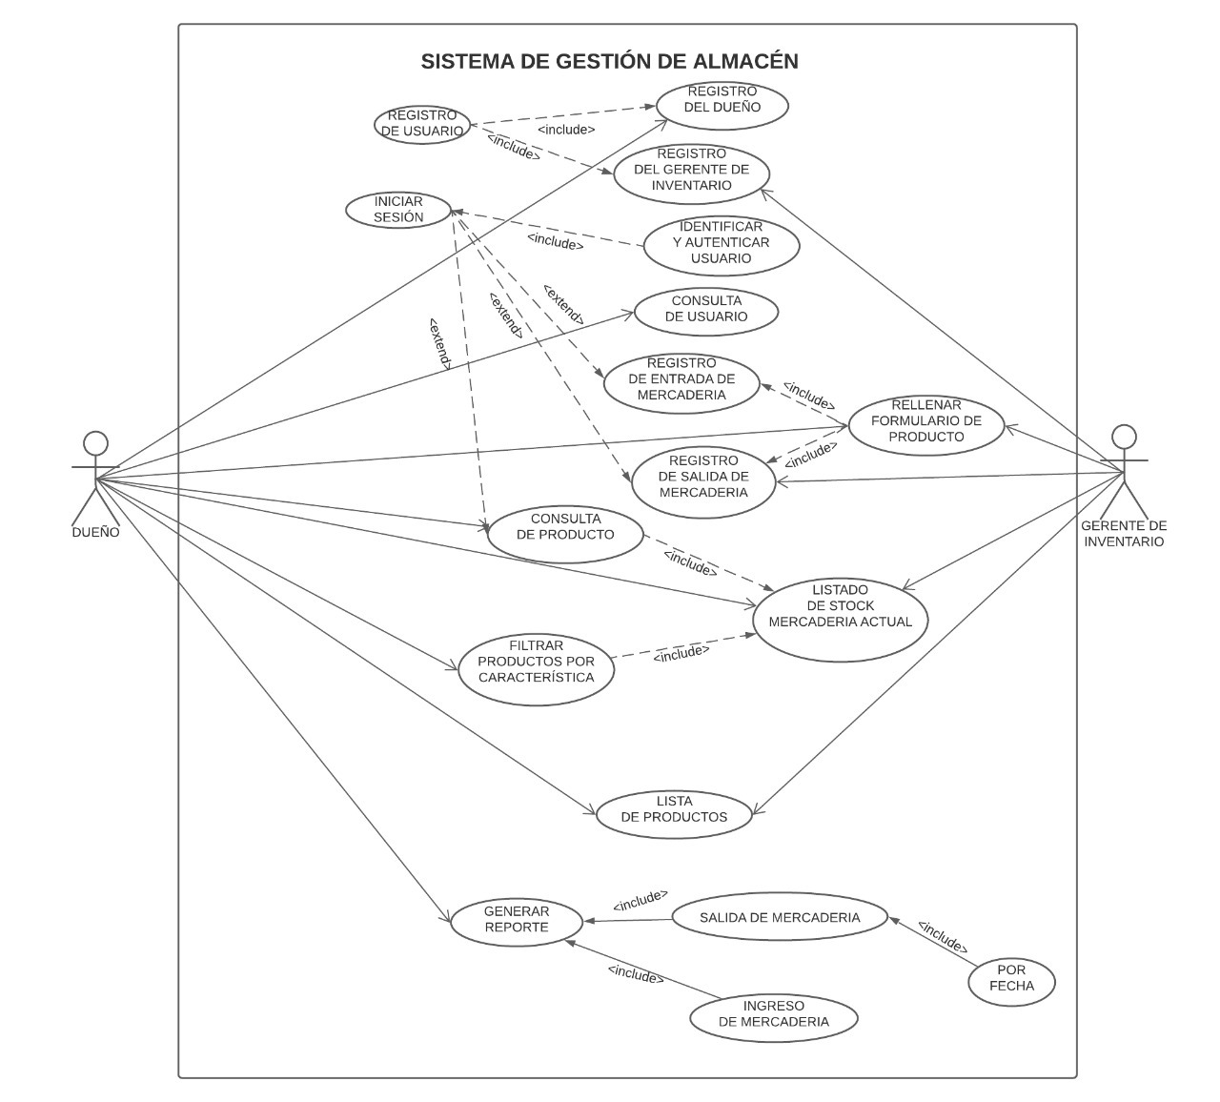

Ilustración 4: Diagrama de casos de uso final

1. **Modelo de desarrollo de *software: Evolutivo***

Ilustración : Modelo de desarrollo de software: Evolutivo

1. **Diagrama de actividades**

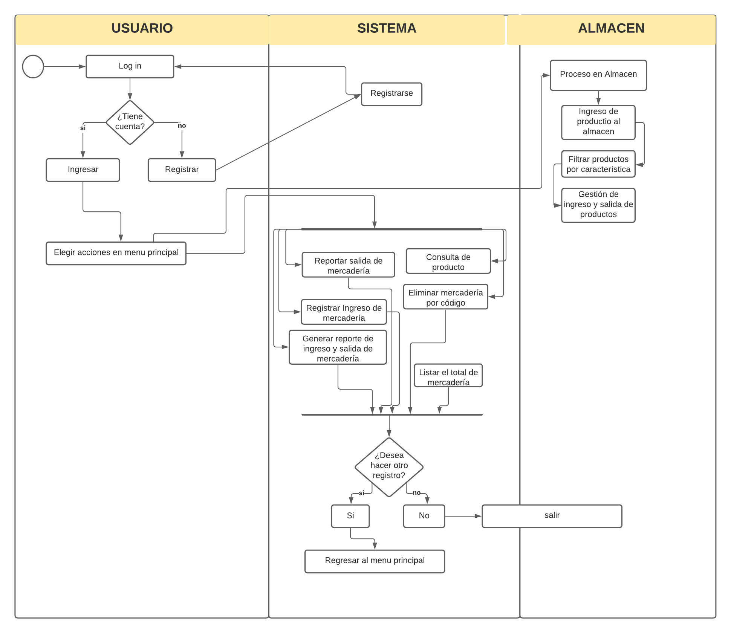

Ilustración : Diagrama de actividades

1. **Prototipo de software**

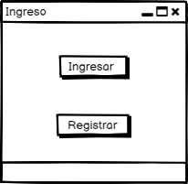

Ilustración : Prototipo ventana de ingreso

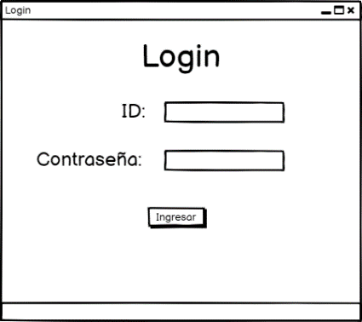

Ilustración : Prototipo ventana de Login

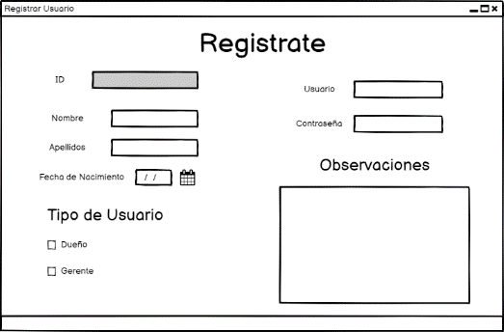

Ilustración : Prototipo ventana de registro de usuario

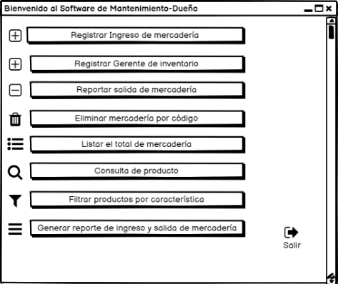

Ilustración : Prototipo ventana de Bienvenida al Software

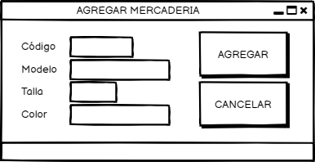

Ilustración : Prototipo ventana de agregar mercadería

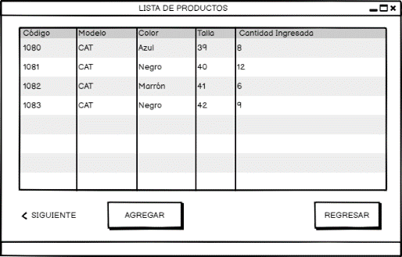

Ilustración : Prototipo ventana de lista de productos

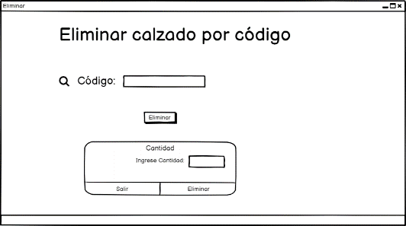

Ilustración : Prototipo ventana de eliminar calzado

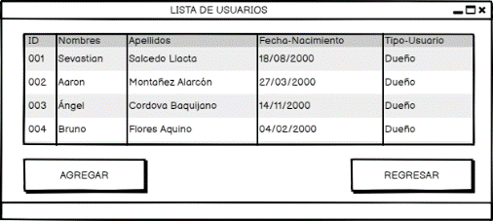

Ilustración : Prototipo ventana lista de usuarios

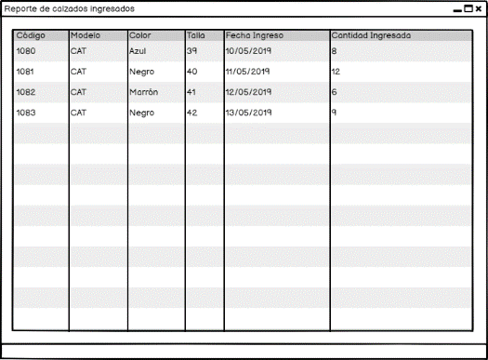

Ilustración Prototipo ventana reporte de calzados ingresados

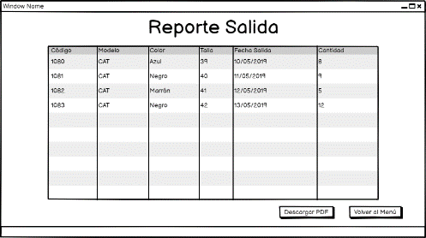

Ilustración : Prototipo ventana reporte de salida

*FIGURA 10*

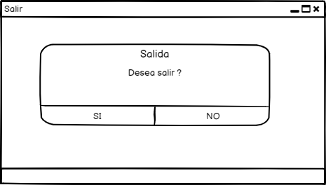

Ilustración 17: Prototipo ventana de salir

**Pruebas De Conformidad De Entorno**

Aaron Oscar Montañez Alarcon

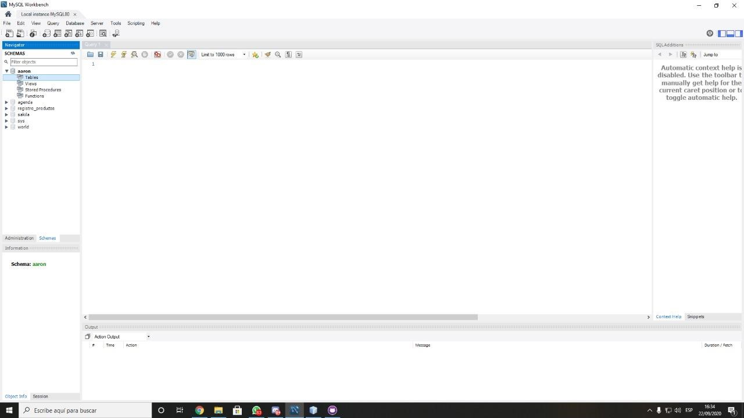

Ilustración 18: Demostración de MySQL del integrante Aaron Montañez

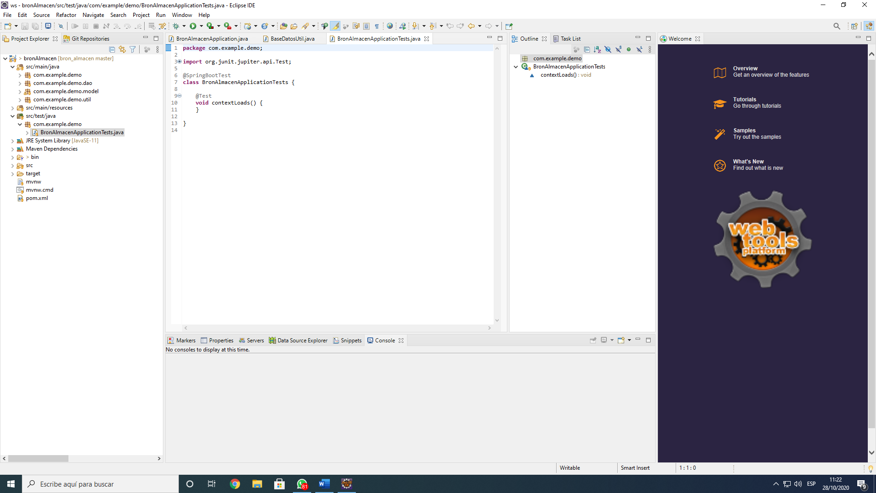

Ilustración 19: Demostración de Eclipse del integrante Aaron Montañez

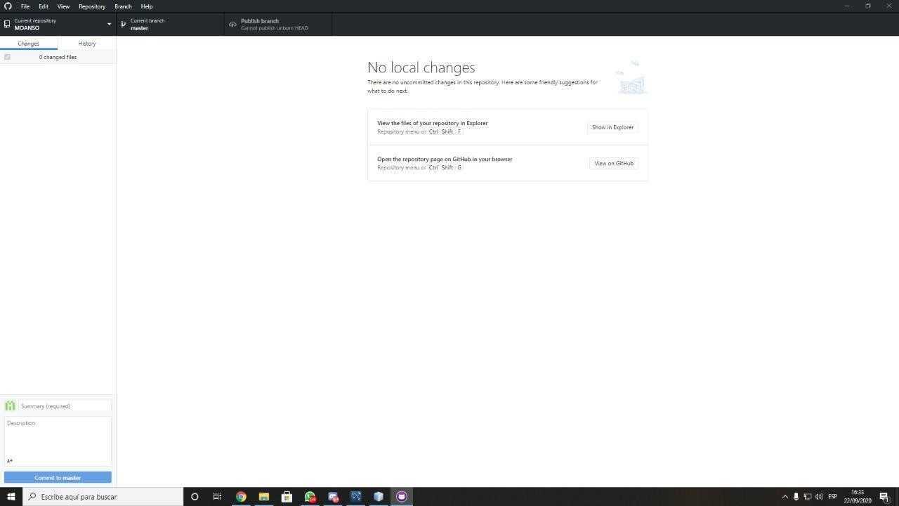

Ilustración 20: Demostración de poder ingresar a GitHub del integrante Aaron Montañez

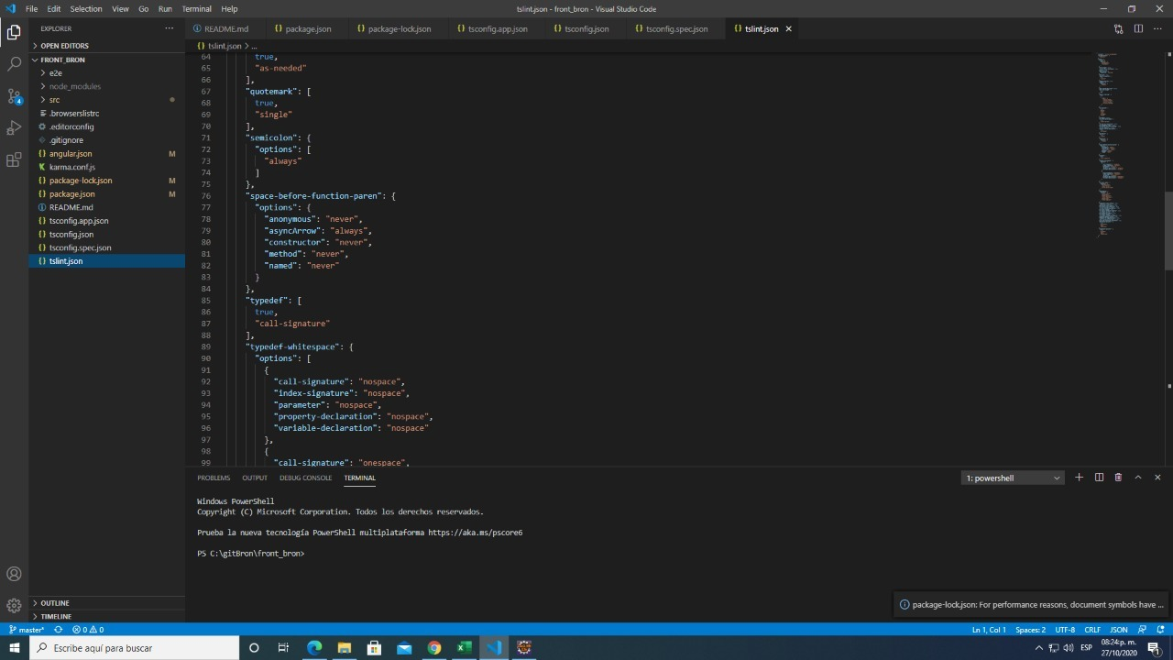

Ilustración : Demostración de Visual Code de integrante Aaron Montañez

Ángel Eduardo Córdova Baquijano

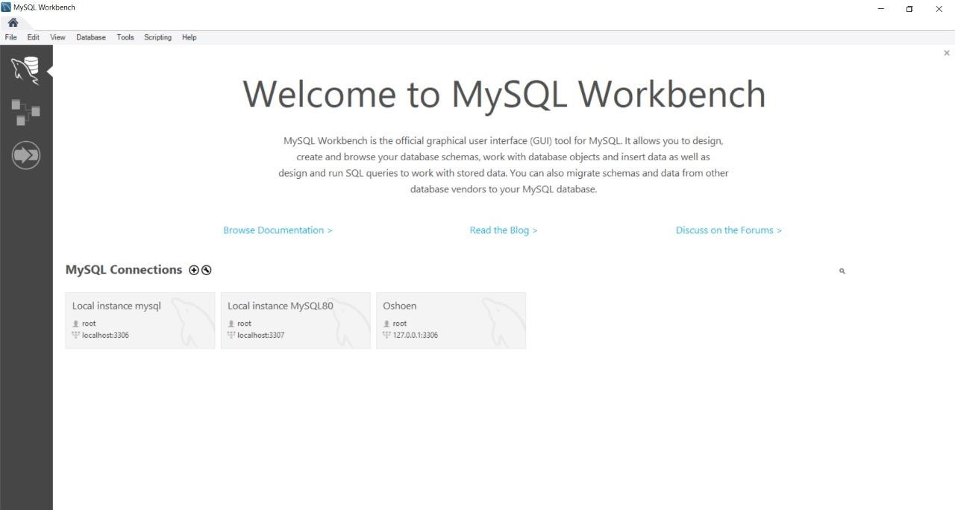

Ilustración 22: Demostración de MySQL del integrante Ángel Córdova

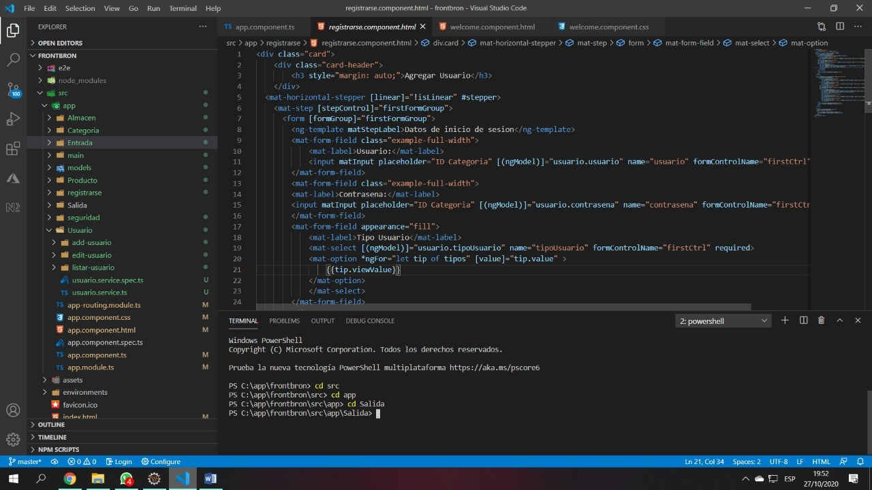

Ilustración : Demostración de Visual Code de integrante Ángel Córdova

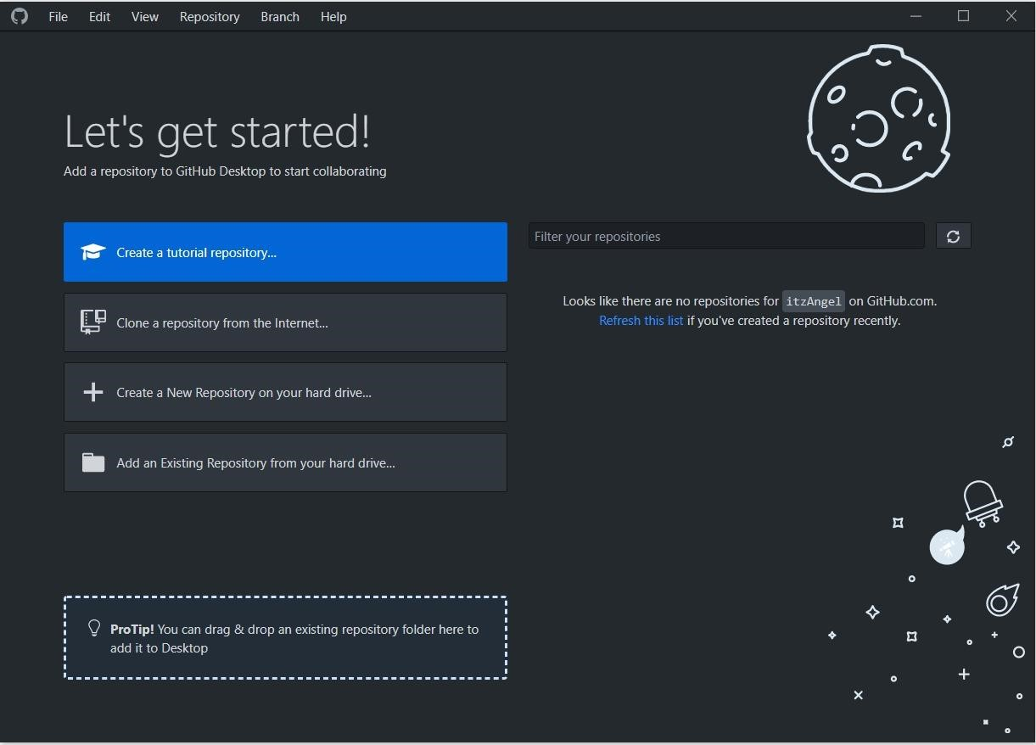

Ilustración 24: Demostración de poder ingresar a GitHub del integrante Ángel Córdova

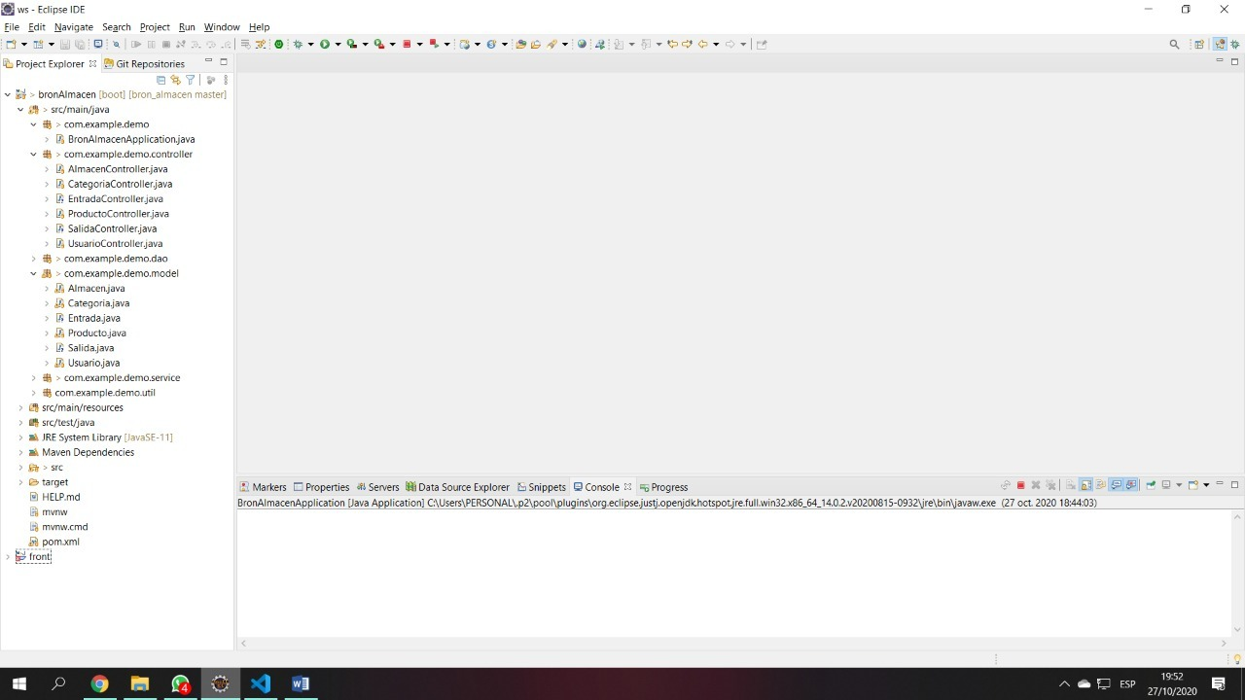

Ilustración 25: Demostración de Eclipse del integrante Ángel Córdova

Bruno Kevin Flores Aquino

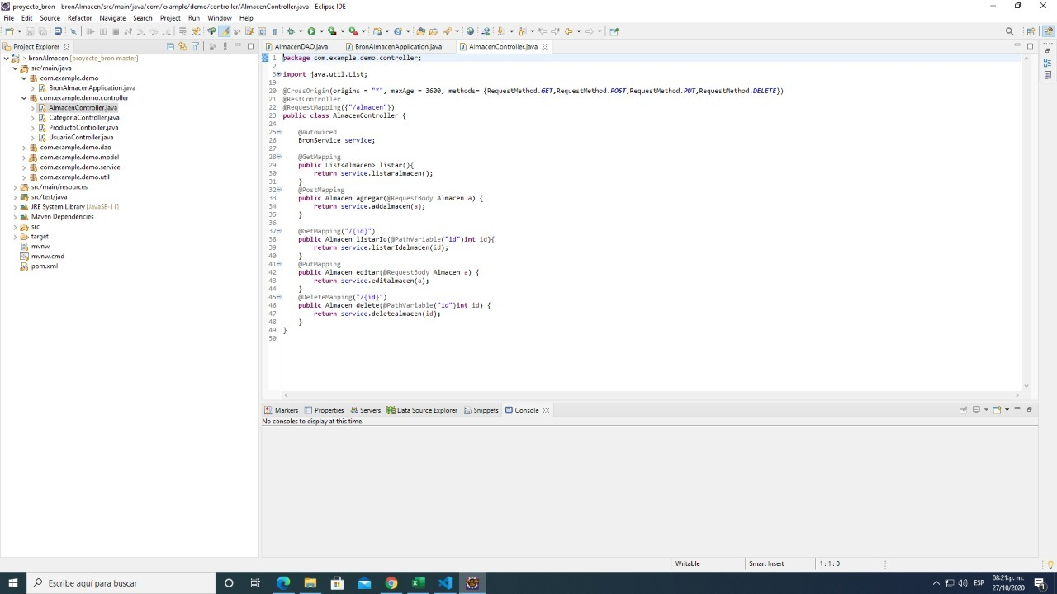

Ilustración 26: Demostración de Eclipse del integrante Bruno Flores

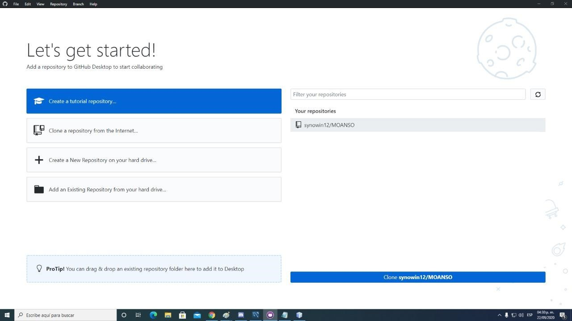

Ilustración 27: Demostración de poder ingresar a GitHub del integrante Bruno Flores

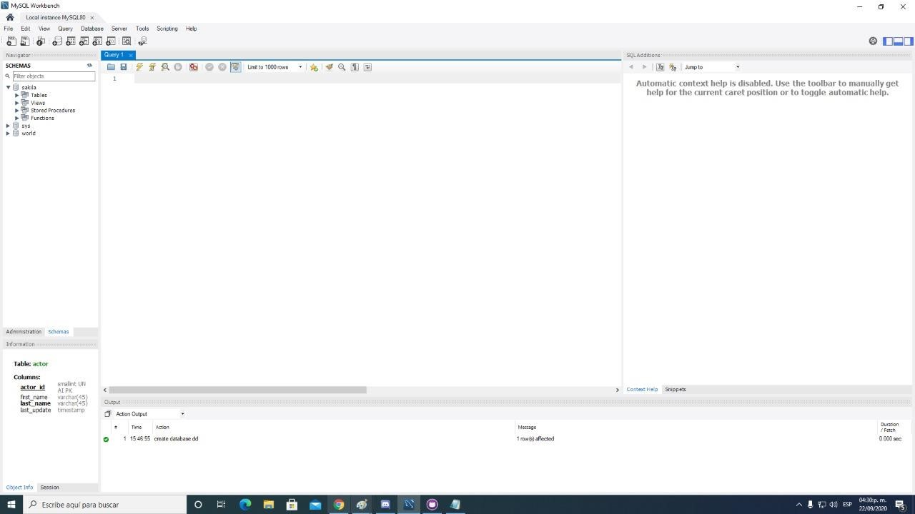

Ilustración 28: Demostración de MySQL del integrante Bruno Flores



Ilustración : Demostración de Visual Code de integrante Bruno Flores

Sevastian Alonso Salcedo Llacta

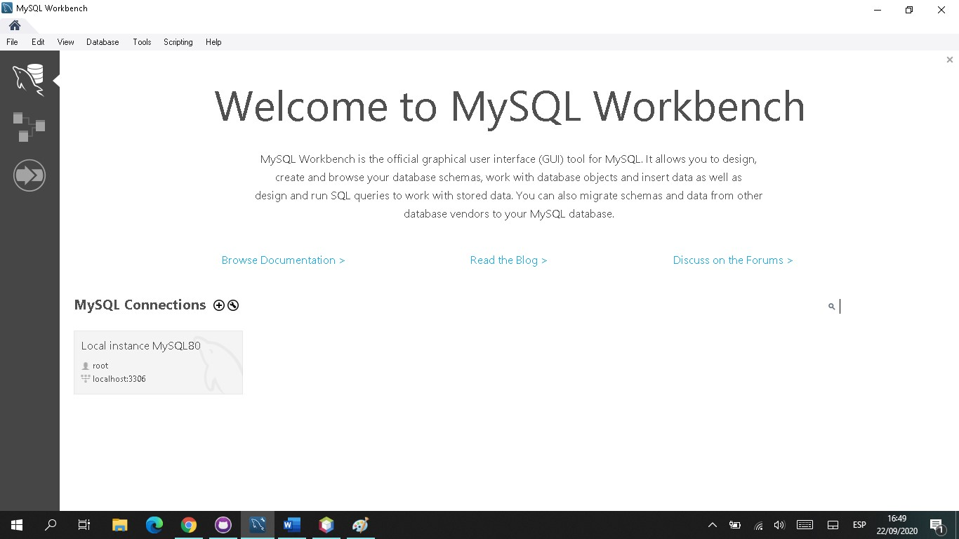

Ilustración 30 Demostración de MySQL del integrante Sevastian Salcedo

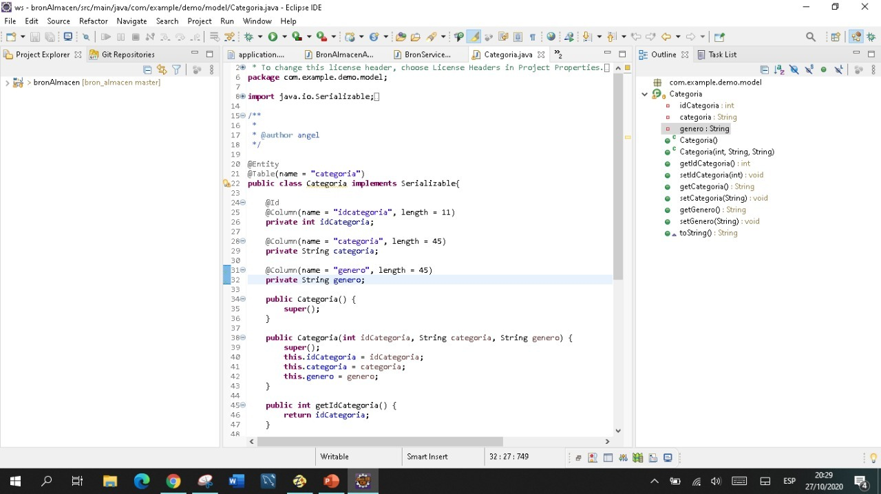

Ilustración 31: Demostración de Eclipse del integrante Sevastian Salcedo

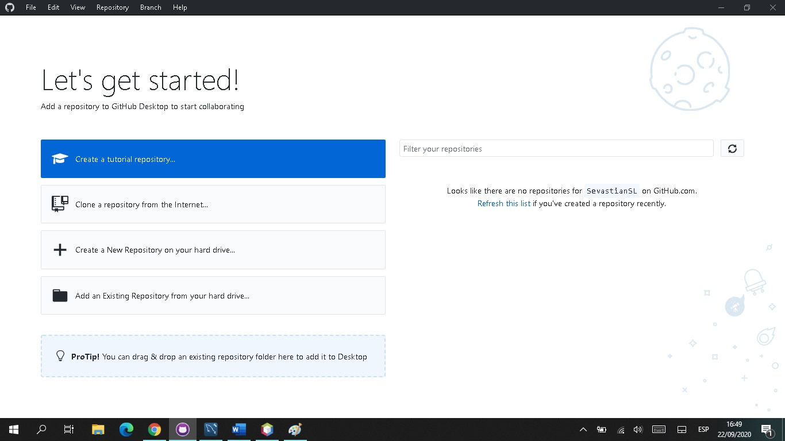

Ilustración 32: Demostración de poder ingresar a GitHub del integrante Sevastian Salcedo

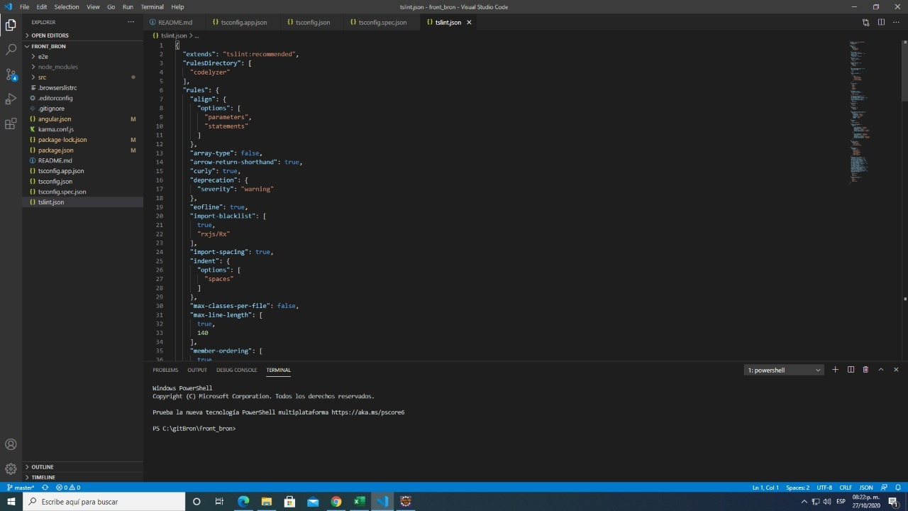

Ilustración : Demostración de Visual Code de integrante Sevastian Salcedo

**Evidencia Base De Datos**

Aaron Oscar Montañez Alarcon

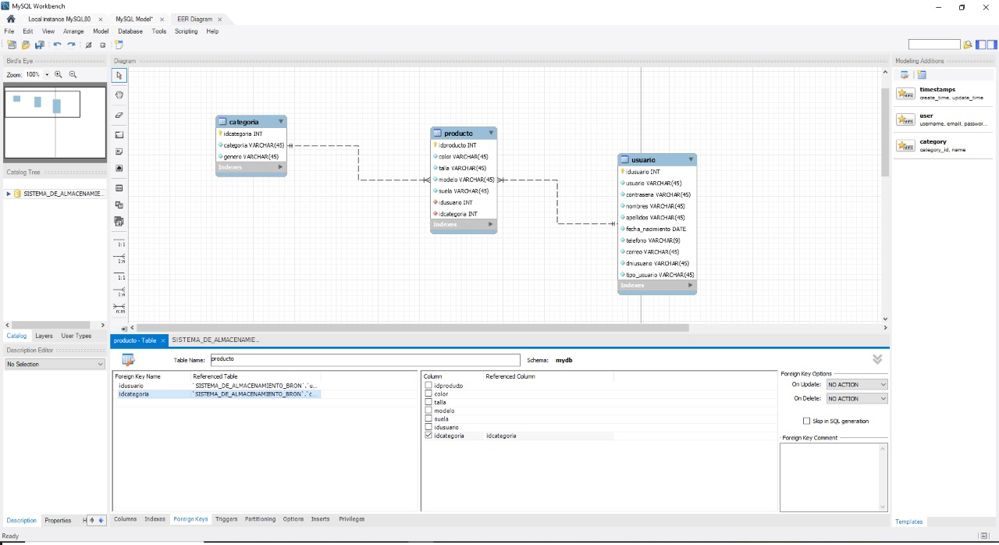

Ilustración 34: Base de datos en MySQL de Aaron Montañez

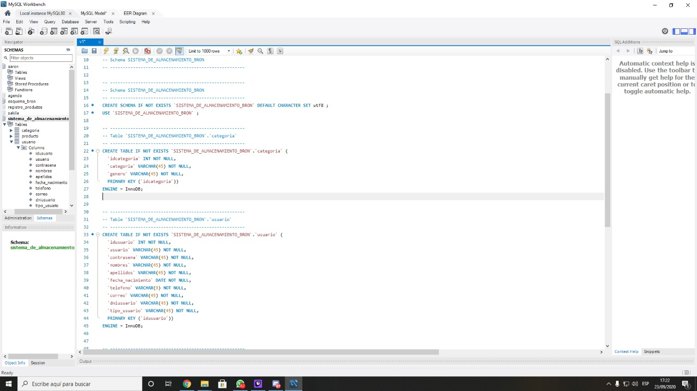

Ilustración 35: Script Base de datos en MySQL de Aaron Montañez

Ángel Eduardo Córdova Baquijano

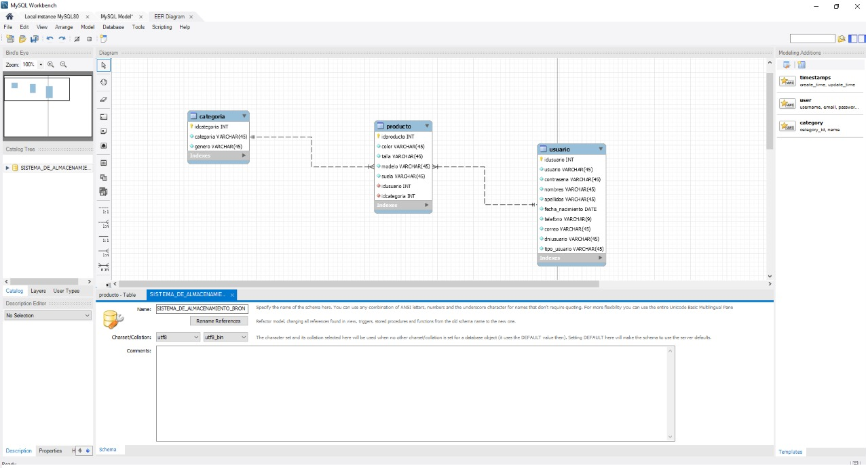

Ilustración 36: Base de datos en MySQL de Ángel Córdova

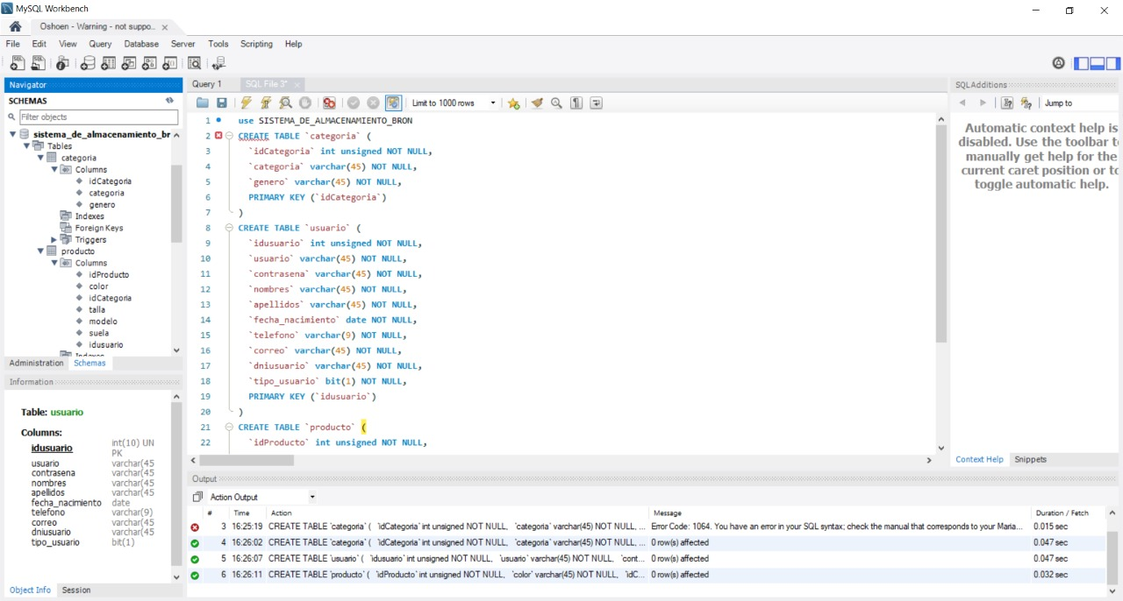

Ilustración 37: Script Base de datos en MySQL de Ángel Córdova

Bruno Kevin Flores Aquino

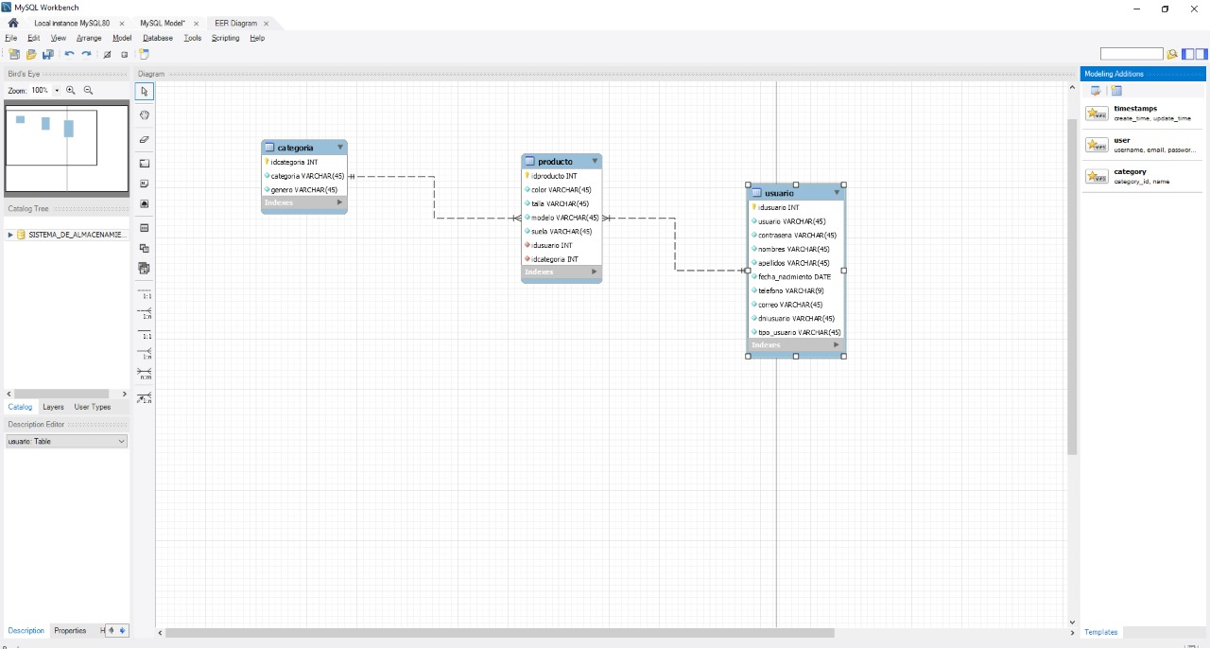

Ilustración 38: Base de datos en MySQL de Bruno Flores

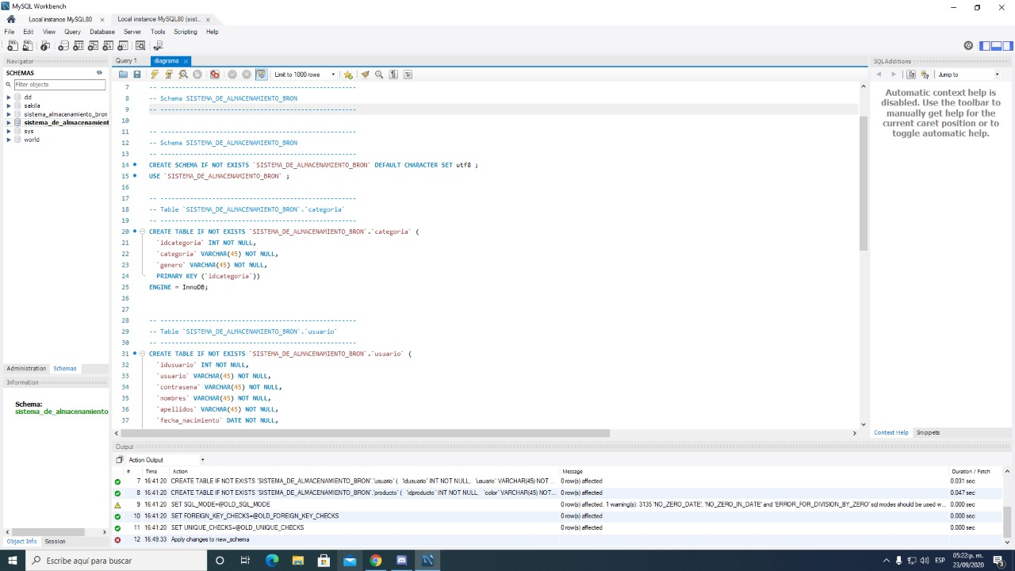

Ilustración 39: Script Base de datos en MySQL de Bruno Flores

Sevastian Alonso Salcedo Llacta

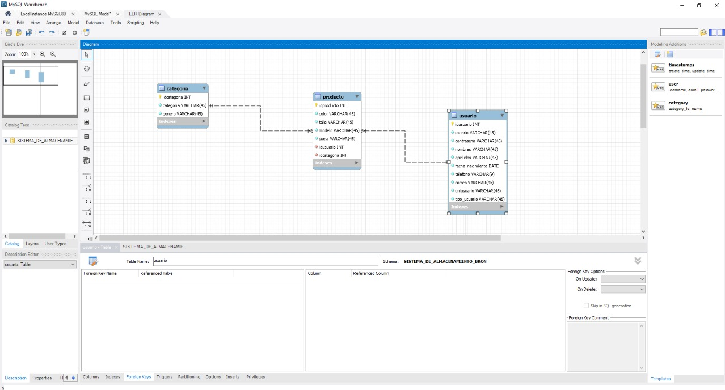

Ilustración 40: Base de datos en MySQL de Sevastian Salcedo

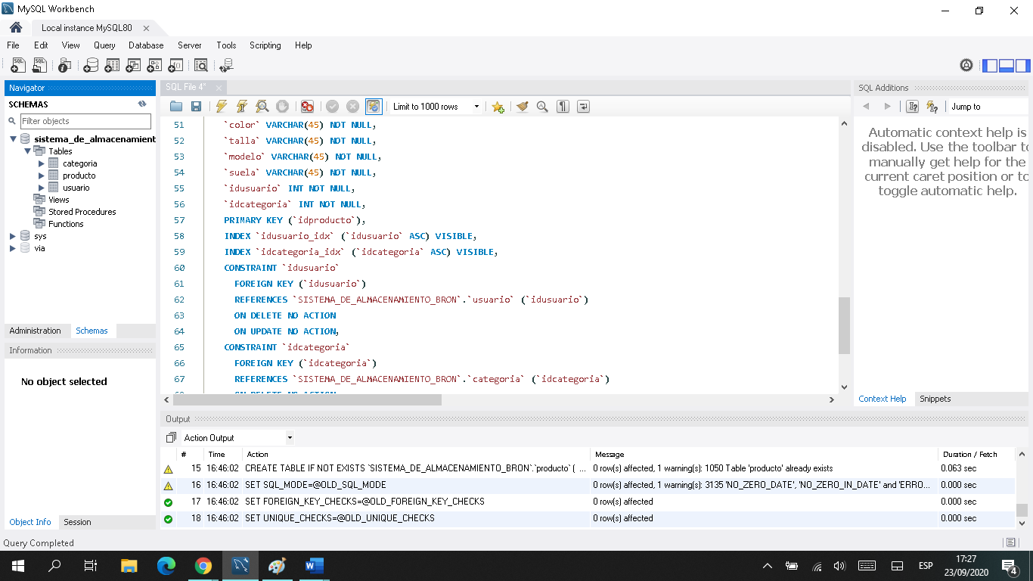

Ilustración 41: Script Base de datos en MySQL de Sevastian Salcedo

**Script Base De Datos**



Ilustración 42: Script Base de datos en MySQL

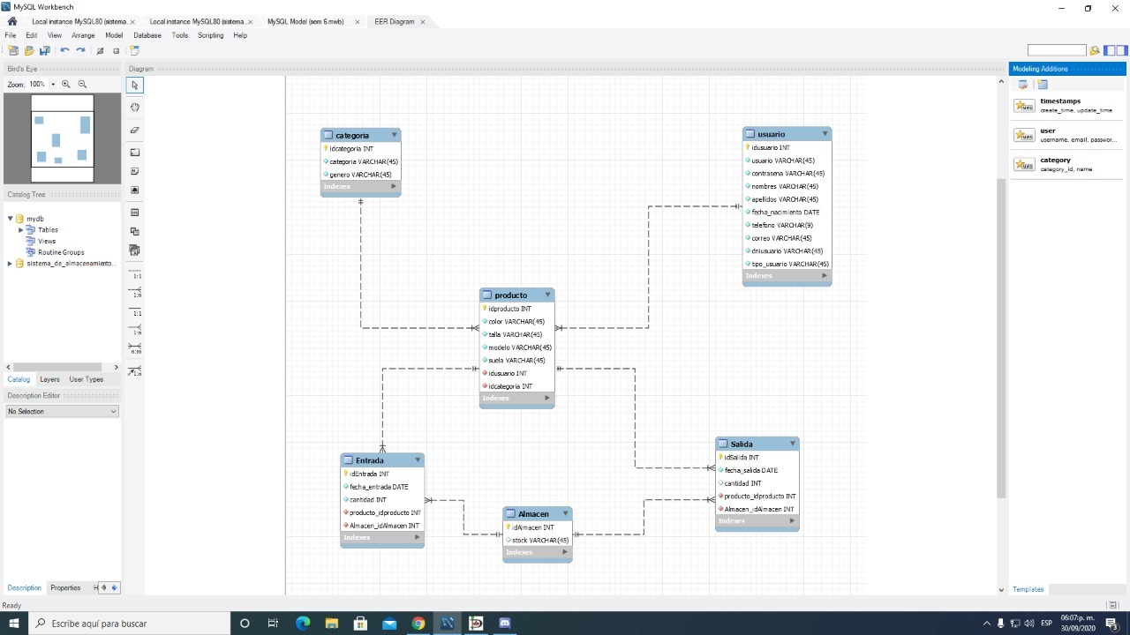

Ilustración 43: Base de datos Versión 1

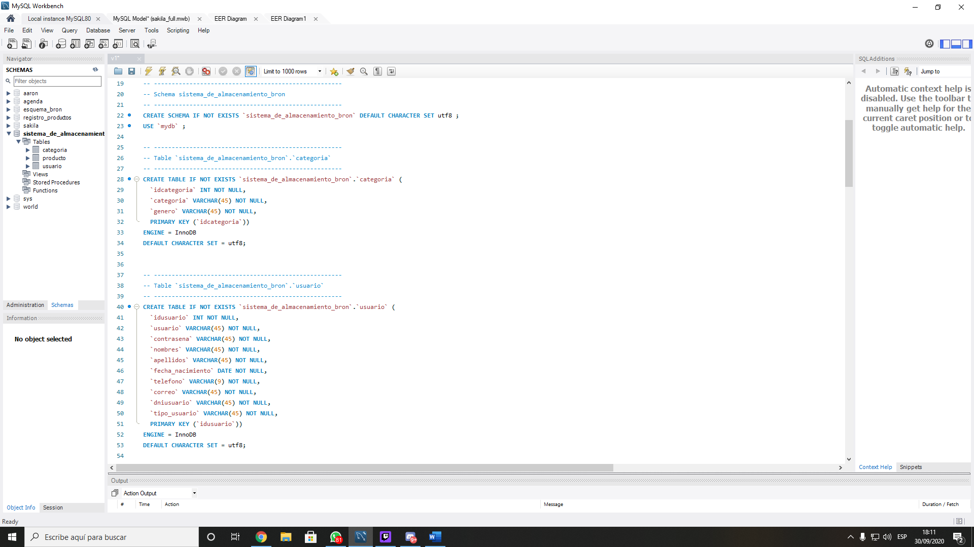

Ilustración 44: Script Base de datos Versión 1

**Matriz de trazabilidad de requisitos**

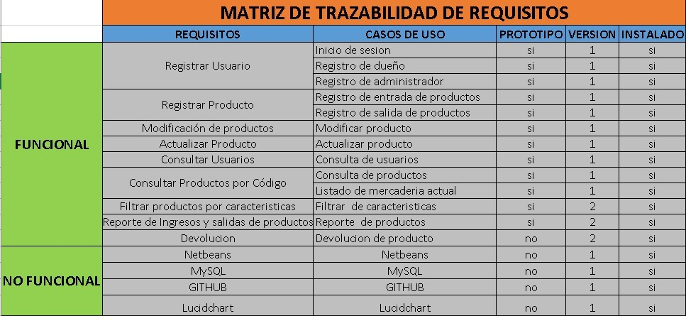**Matriz de trazabilidad de requisitos previa**

Ilustración : Matriz de trazabilidad de requisitos

**Matriz de trazabilidad de requisitos Versión final**

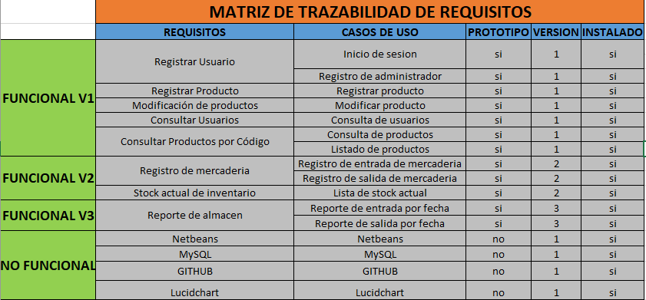Ilustración 46: Matriz de trazabilidad de requisitos versión final

# Especificación de casos de uso

Ilustración 47: Especificación de caso de uso Consulta de usuario (VERSIÓN 1) 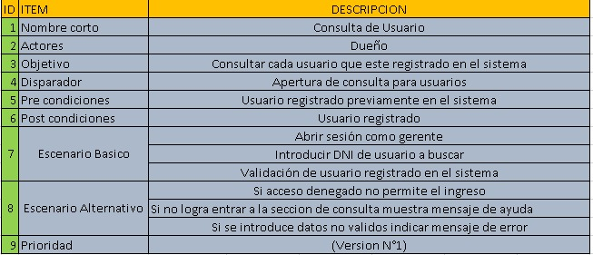

Ilustración 48: Especificación de caso de uso Entrada y Salida de Mercadería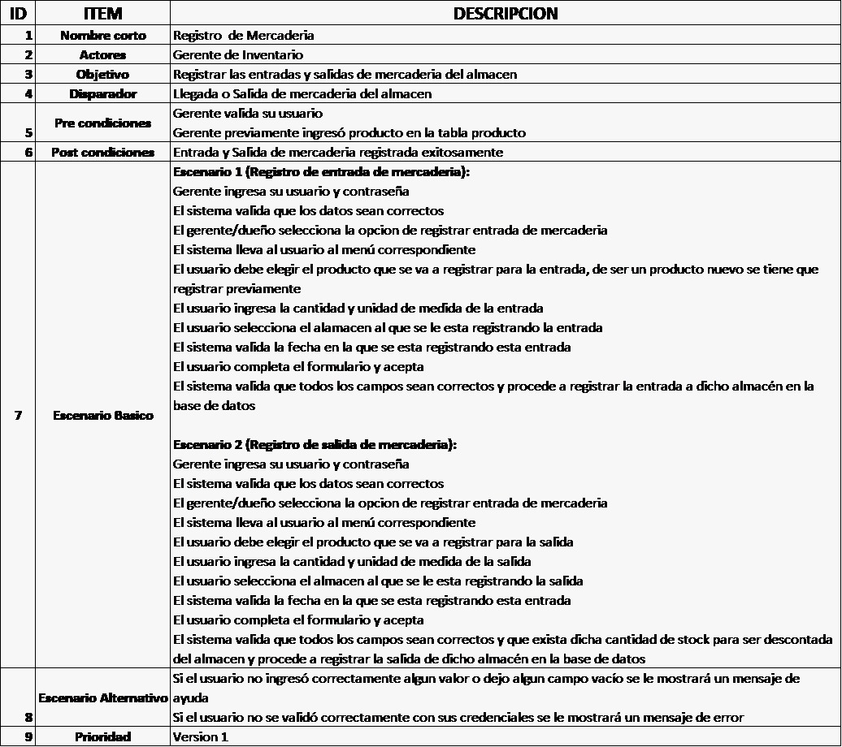(VERSIÓN 2)

Ilustración 49: Especificación de caso de uso Registrar Usuario (VERSIÓN 1)

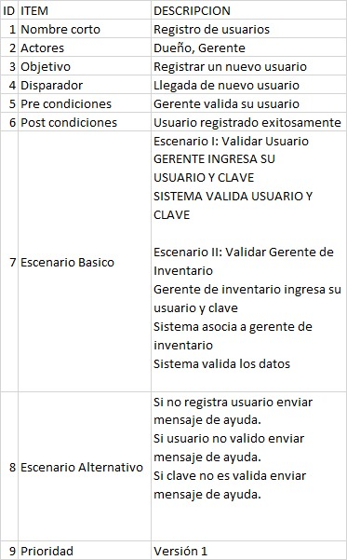

Ilustración 50: Especificación de caso de uso Consultar producto por código (VERSIÓN 1)

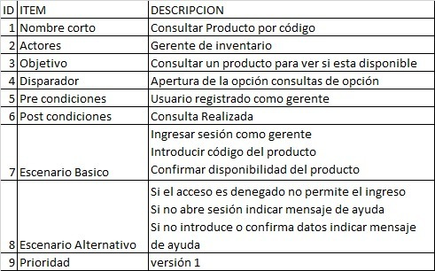

# Ejecución de pruebas

**Compilación y pruebas de software (ver. 1)**

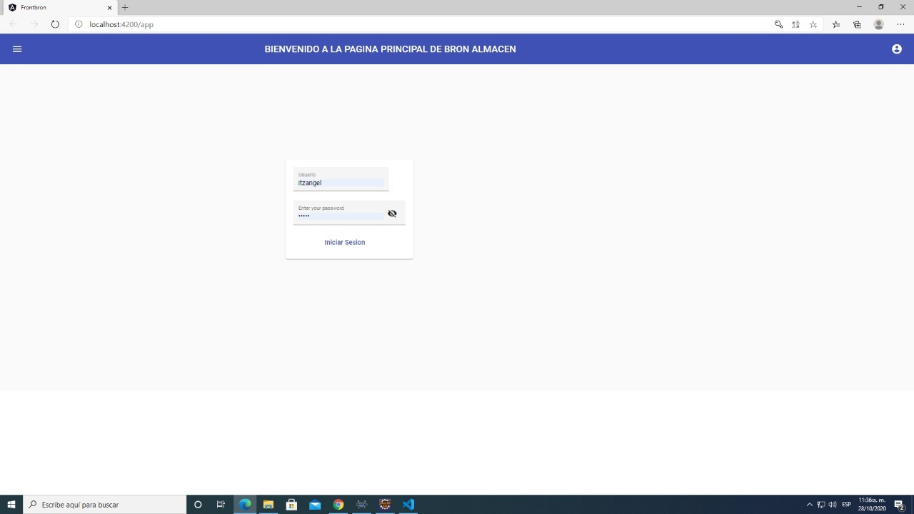

Ilustración : Login

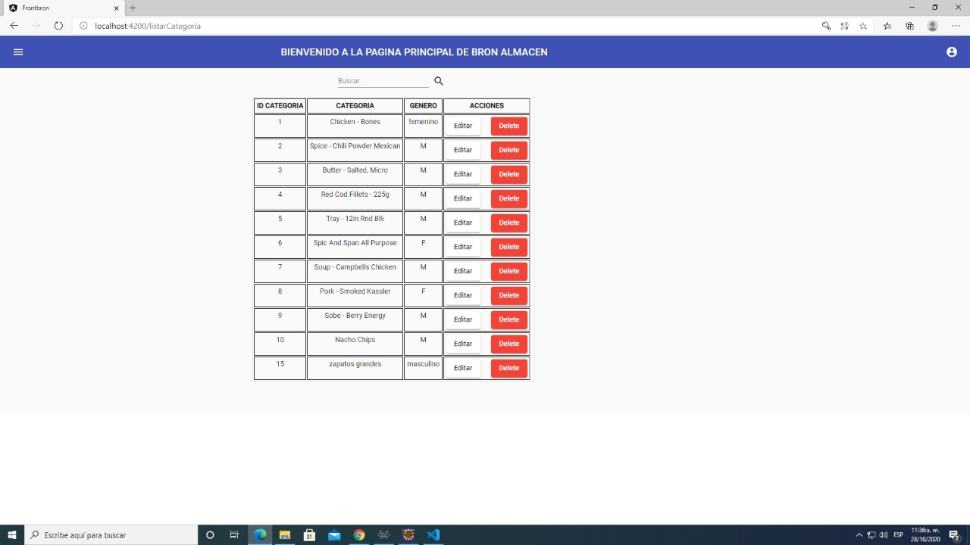

Ilustración : Listar

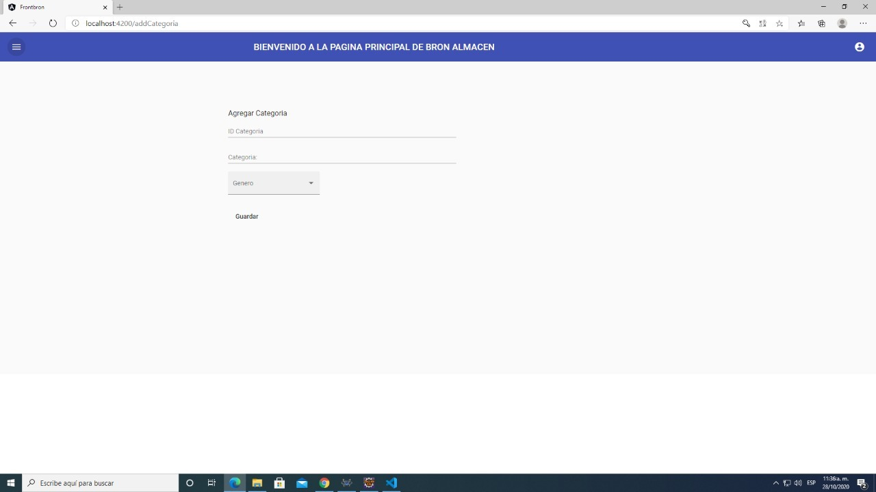

Ilustración : Agregar categoría

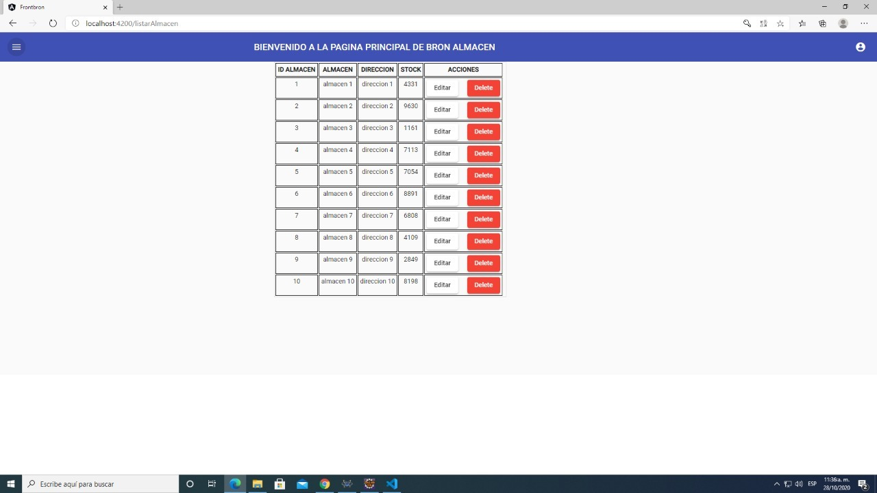

Ilustración : Listado de almacén

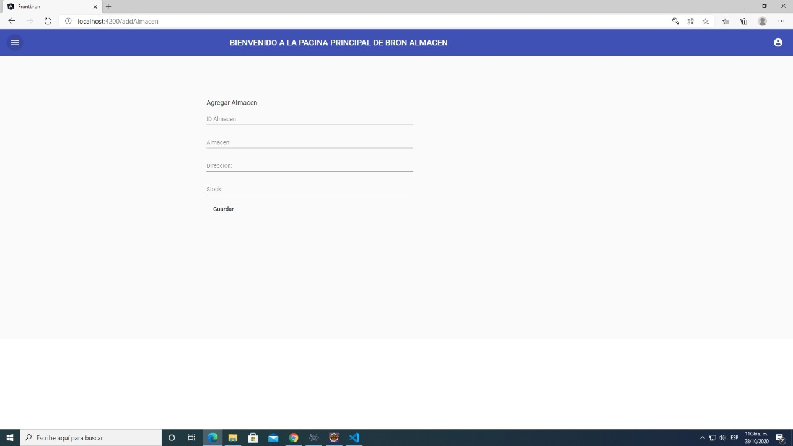

Ilustración : Agregar almacén

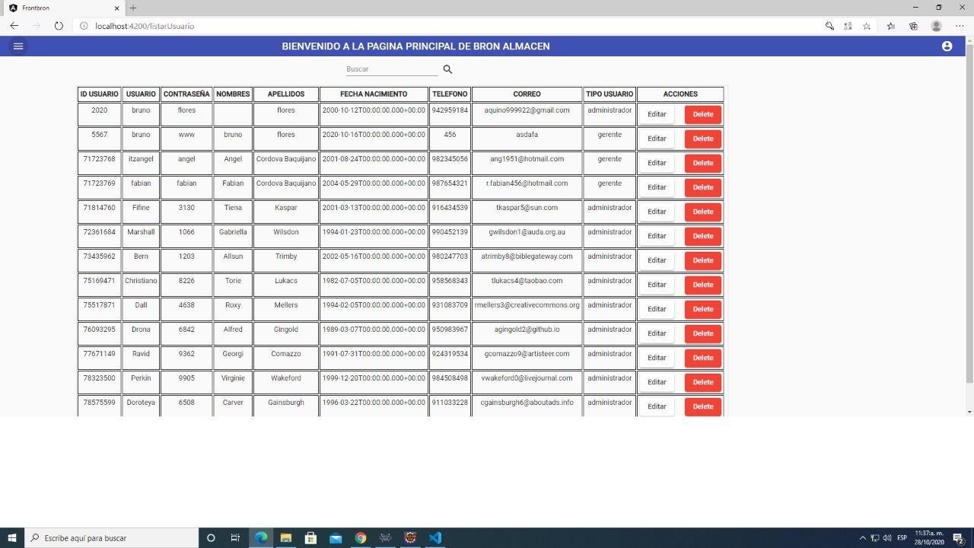

Ilustración : Lista de usuarios

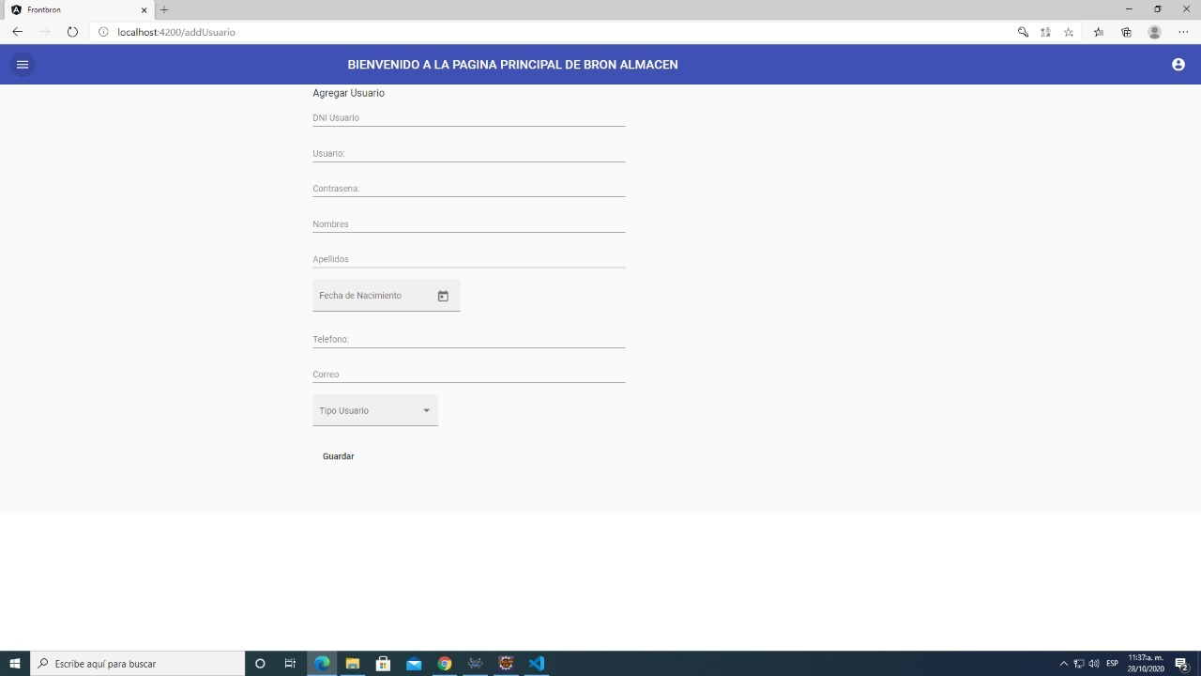

Ilustración : Agregar usuario

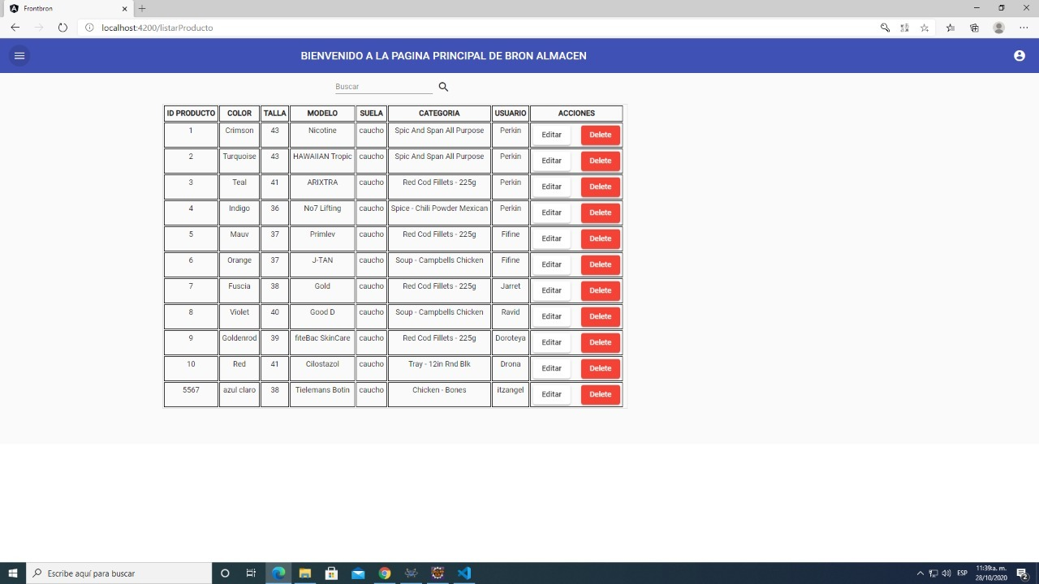

Ilustración : Listado de productos

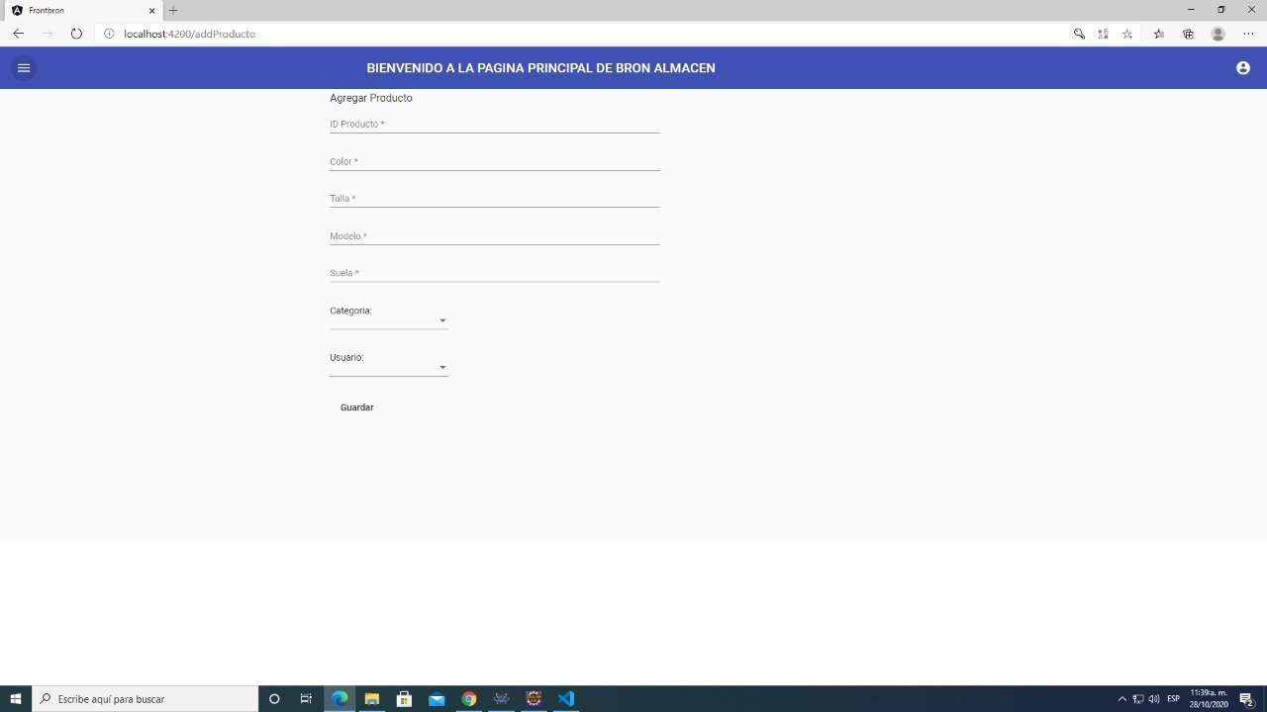

Ilustración : Agregar productos

# Ejecución de pruebas

**Compilación y pruebas de software (ver. 2)**

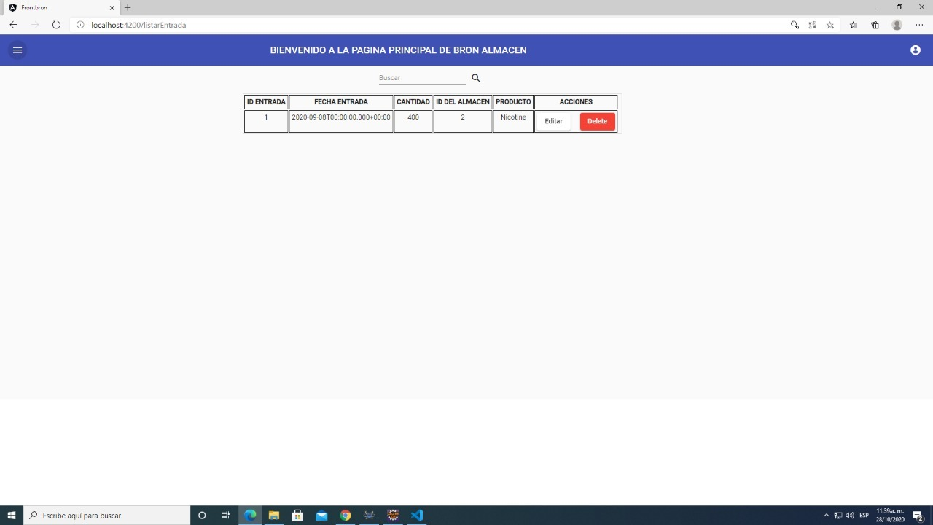

Ilustración : Lista de entradas

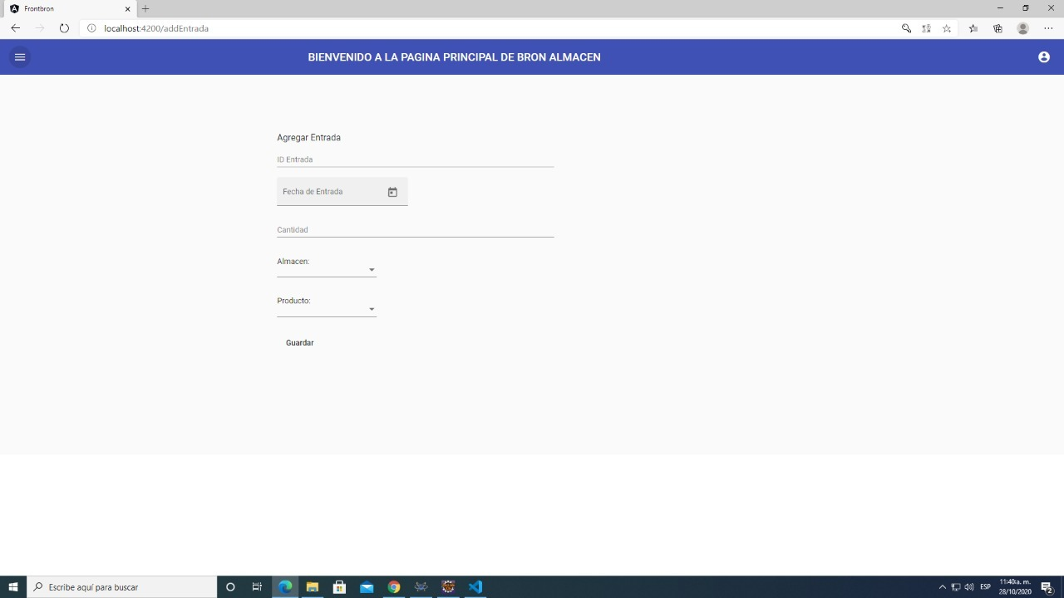

Ilustración : Agregar entrada

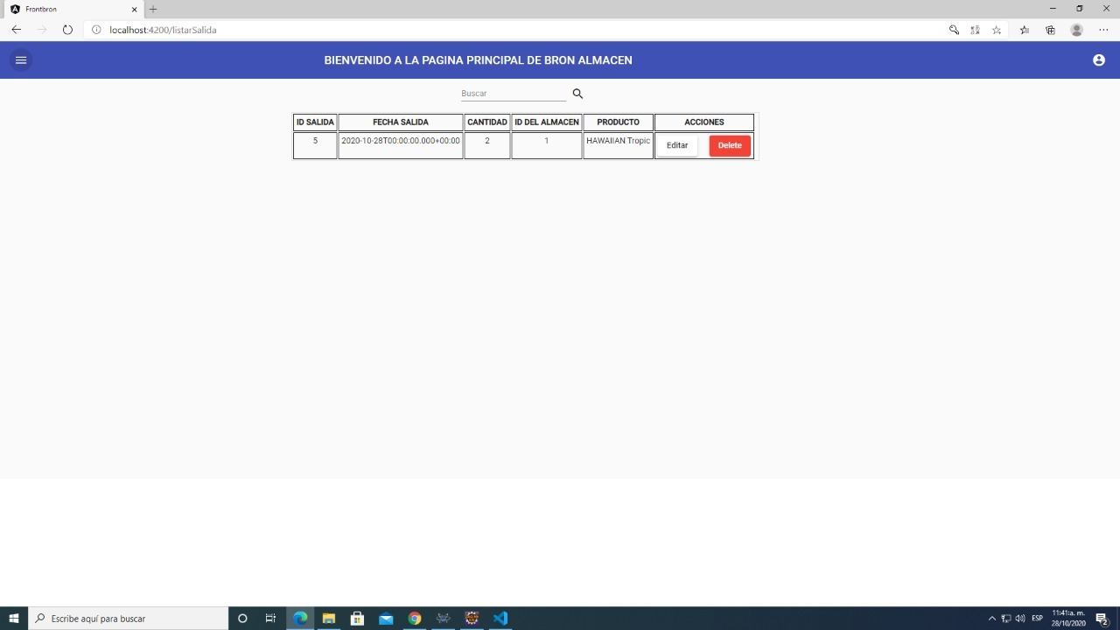

Ilustración : Lista de salidas

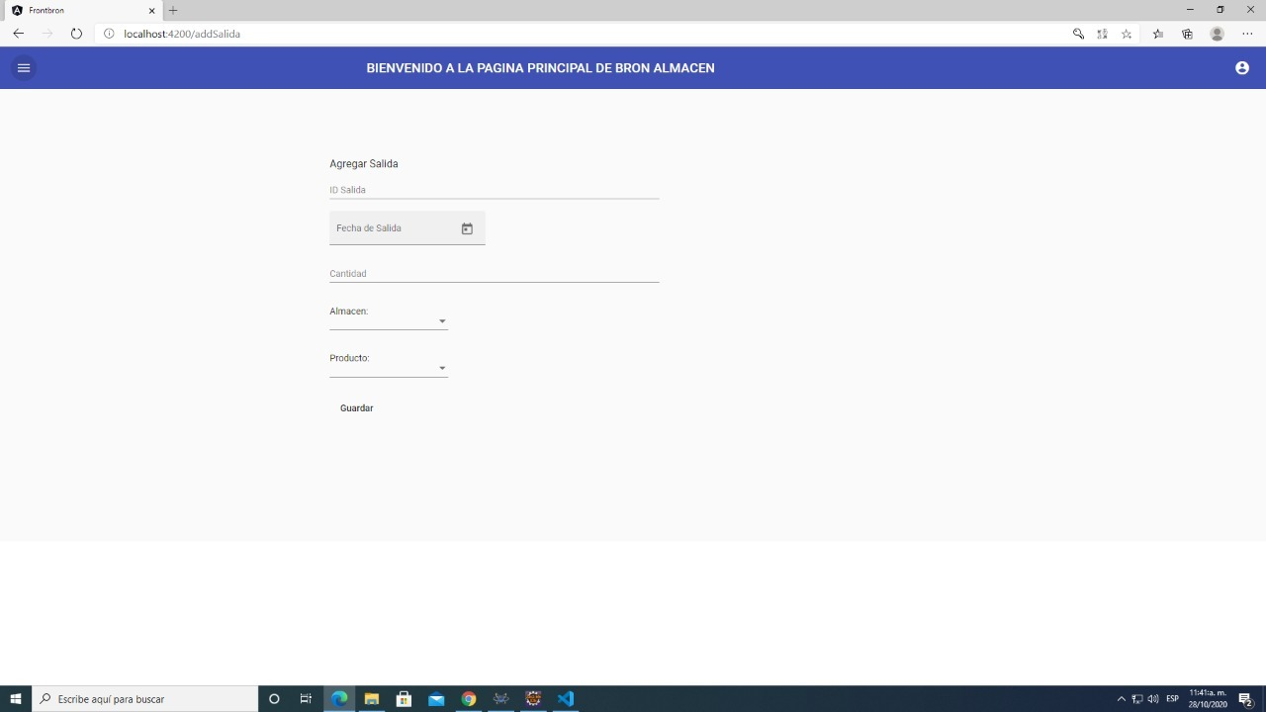

Ilustración : Agregar salidas

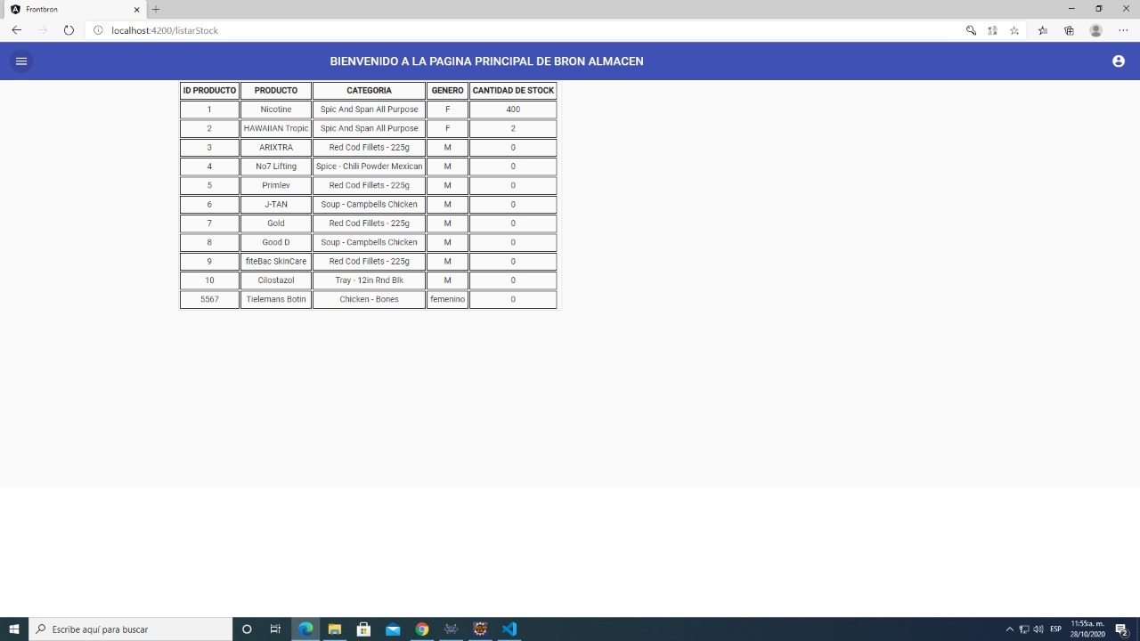

Ilustración : Lista stock

**Entrada y salida Anómala de agregar categoría**

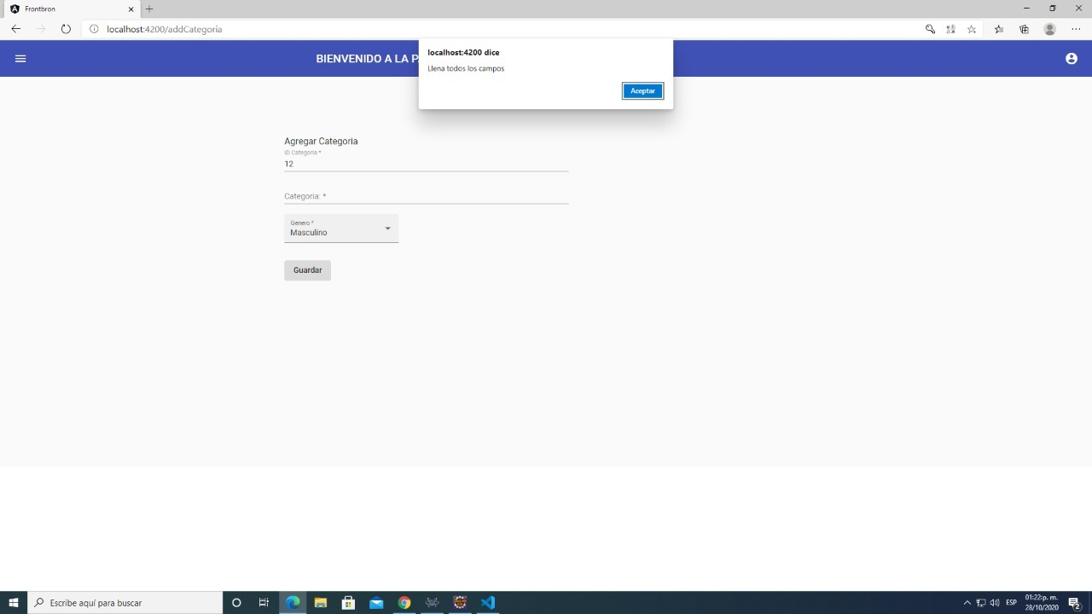

Ilustración : Control de error de agregar categoría 1.1

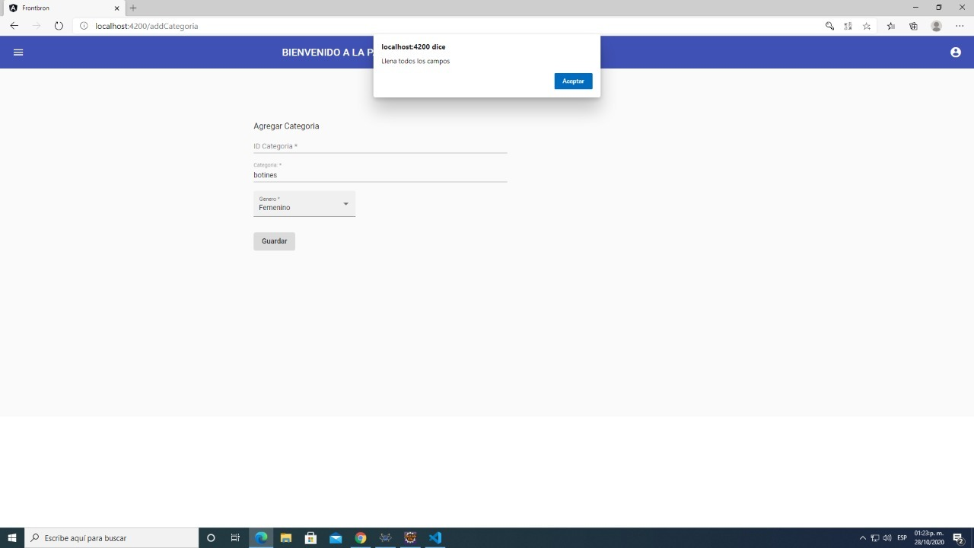

Ilustración : Control de error de agregar categoría 1.2

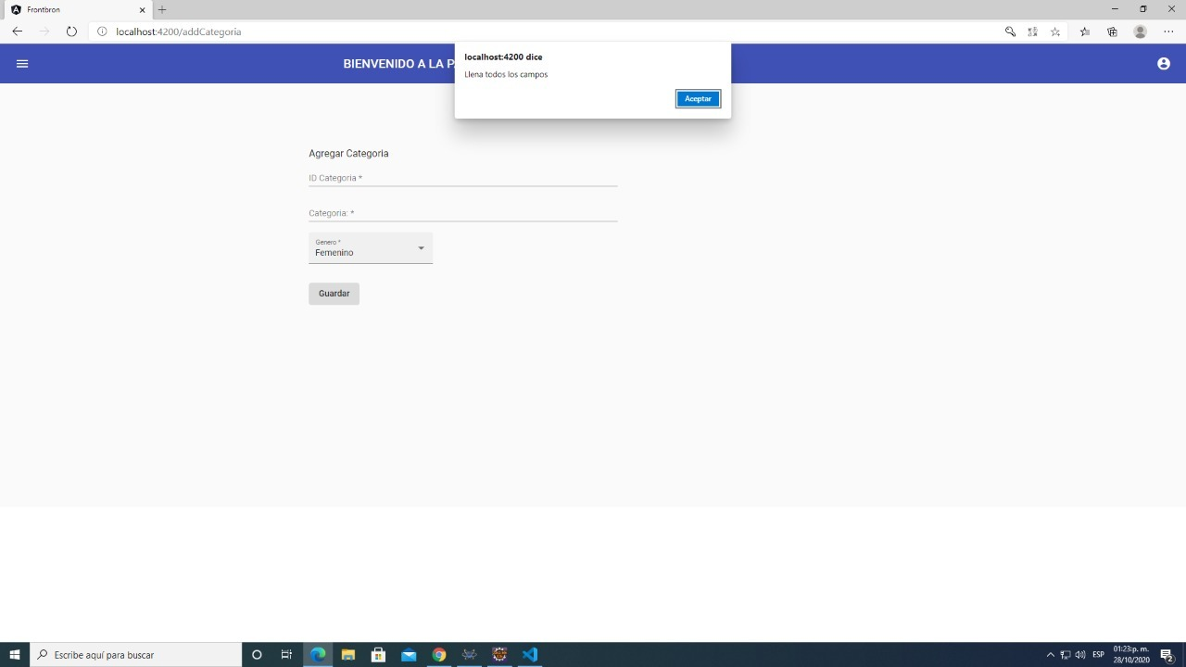

Ilustración : Control de error de agregar categoría 1.3

**Entrada y salida normal de agregar categoría**

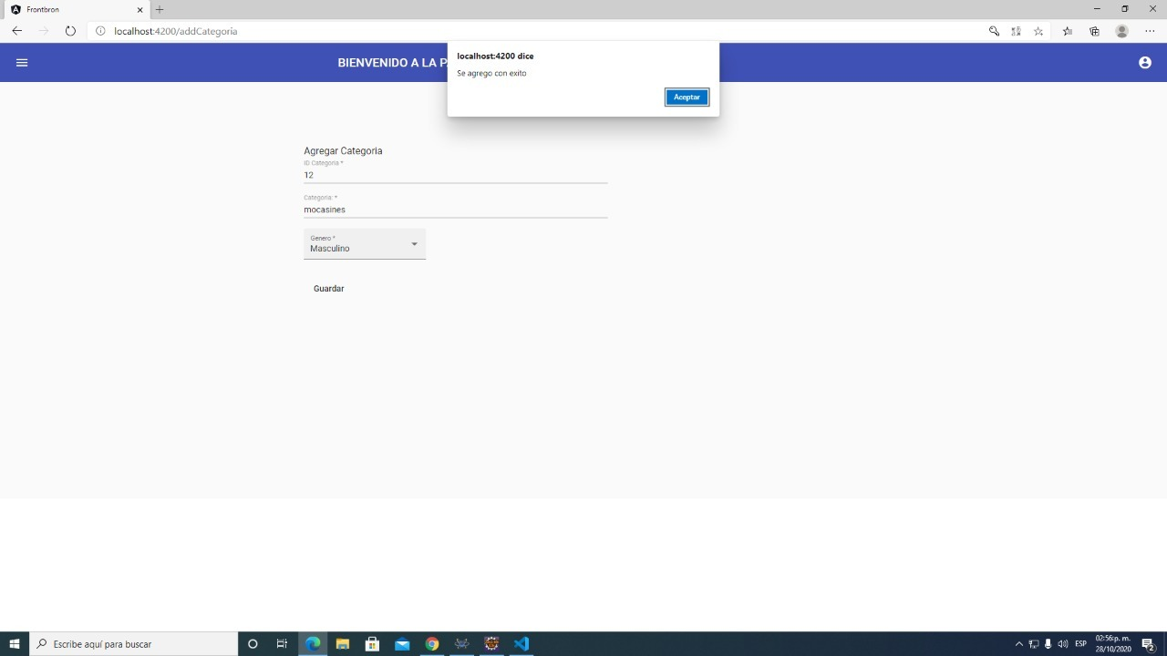

Ilustración : Entrada y salida normal agregar categoría

**Entrada y salida normal de Login**

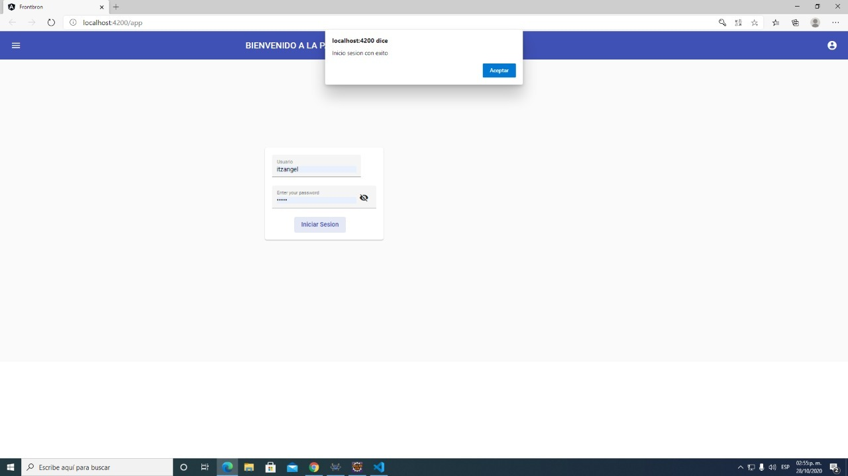

Ilustración : Entrada y salida normal de Login

**Entrada y salida Anómala de agregar almacén**

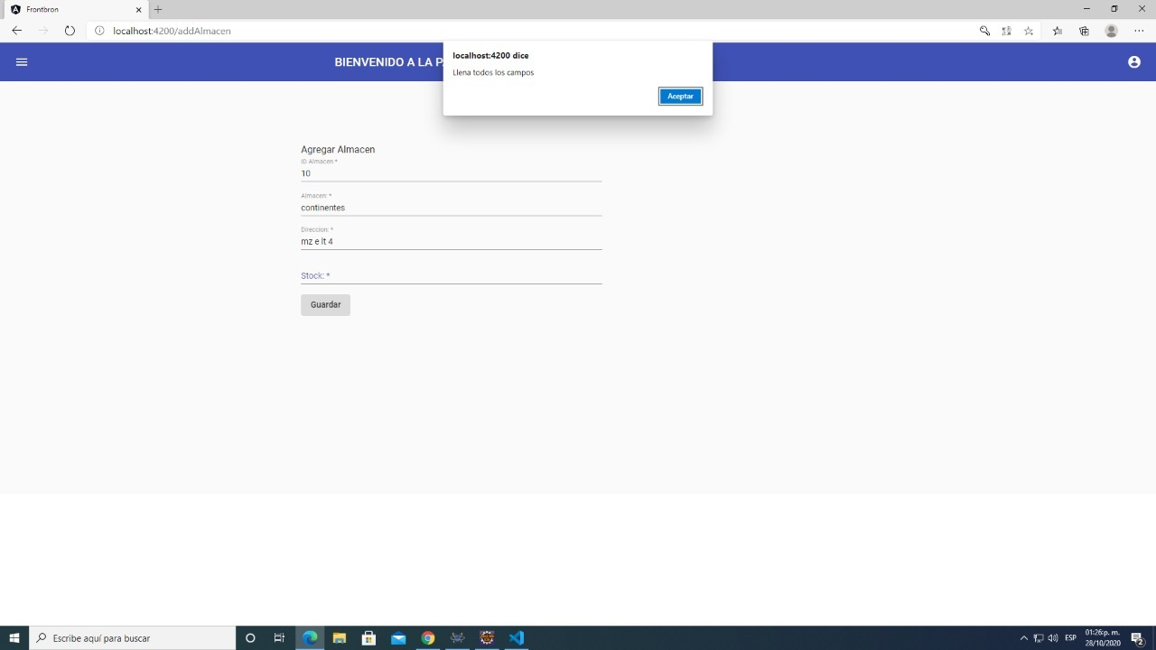

Ilustración : Control de error agregar almacén 1.1

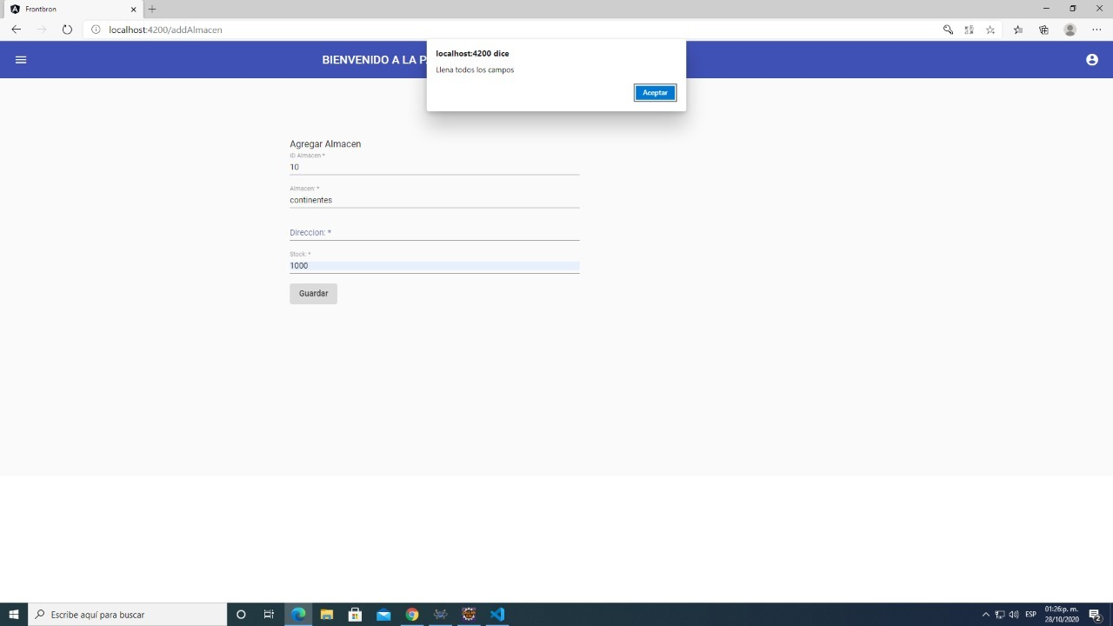

Ilustración : Control de error agregar almacén 1.2

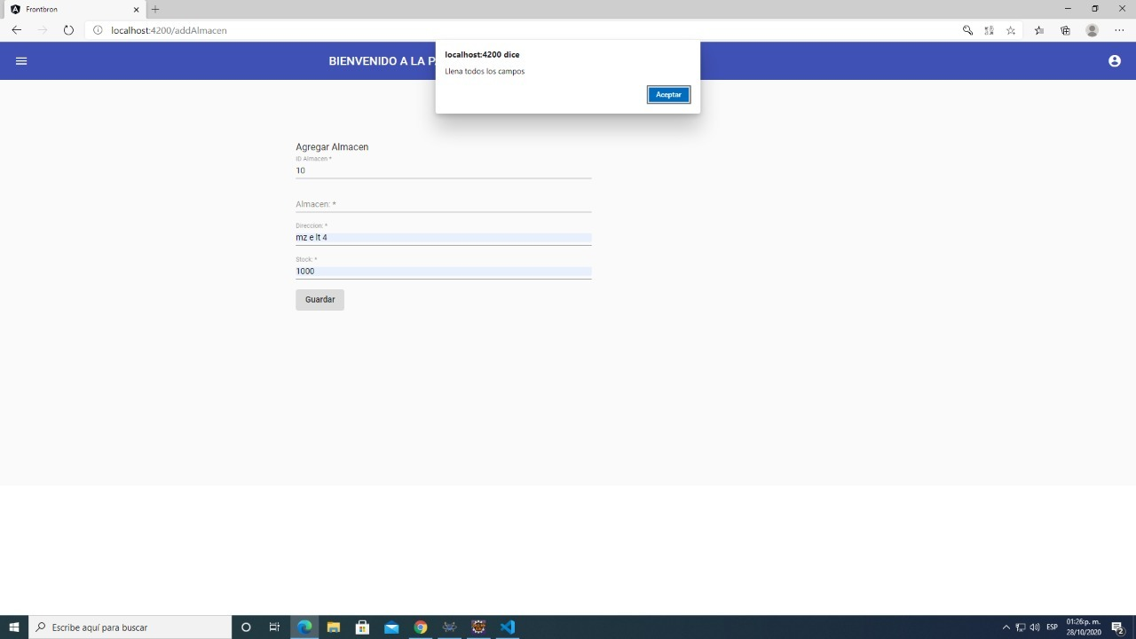

Ilustración : Control de error agregar almacén 1.3

**Entrada y salida normal de agregar almacén**

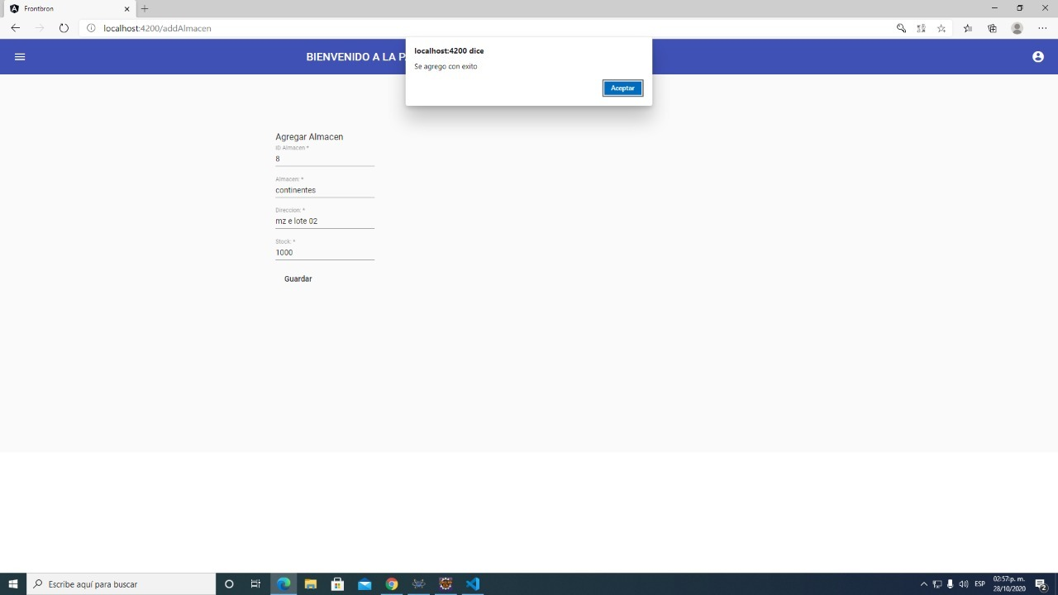

Ilustración : Entrada y salida normal agregar almacén

**Entrada y salida Anómala de agregar usuario**

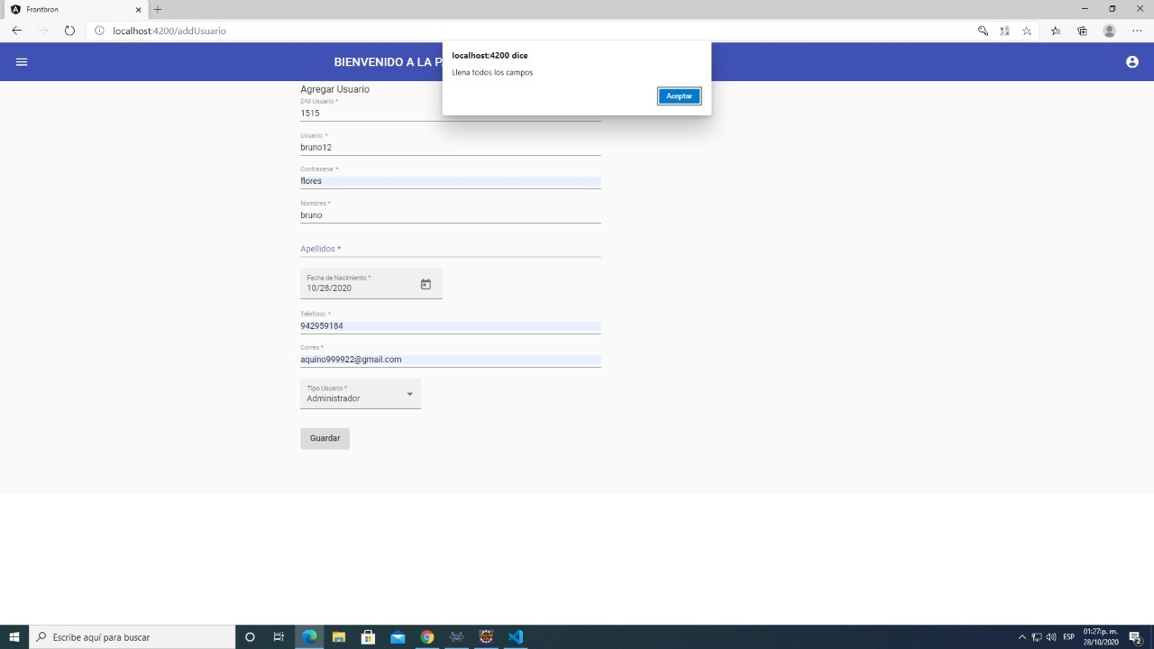

Ilustración : Control de error agregar usuario 1.1

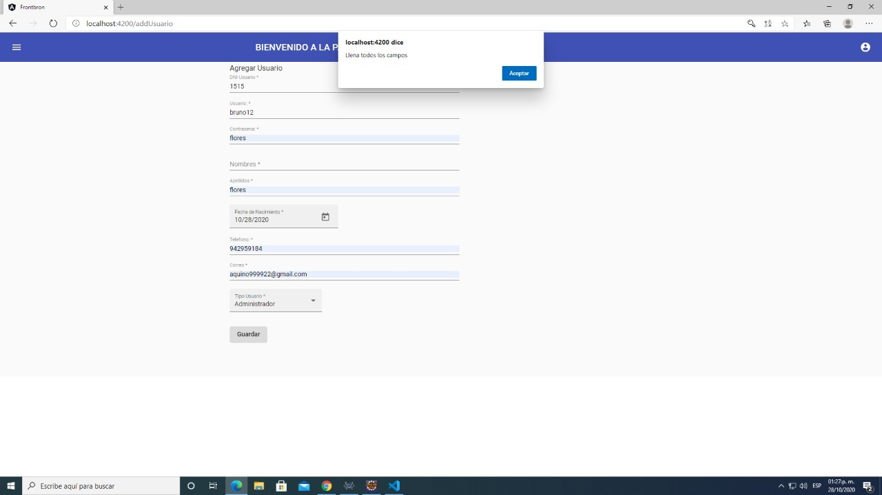

Ilustración : Control de error agregar usuario 1.2

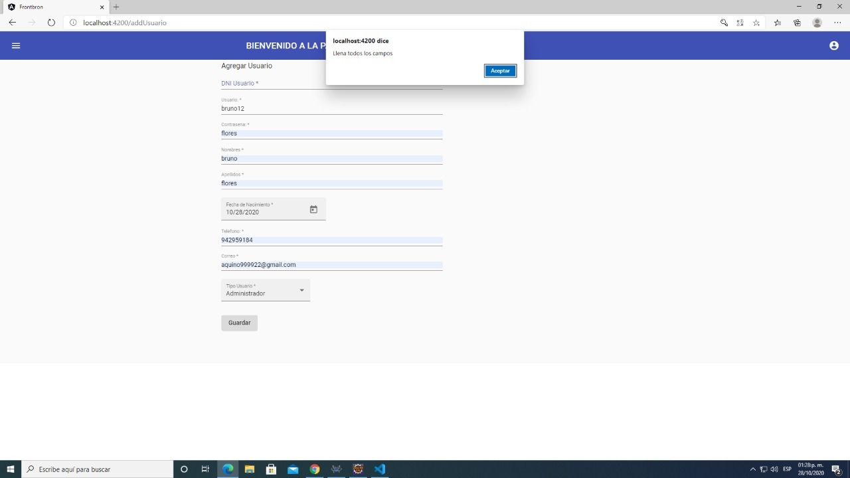

Ilustración : Control de error agregar usuario 1.3

**Entrada y salida normal de agregar usuario**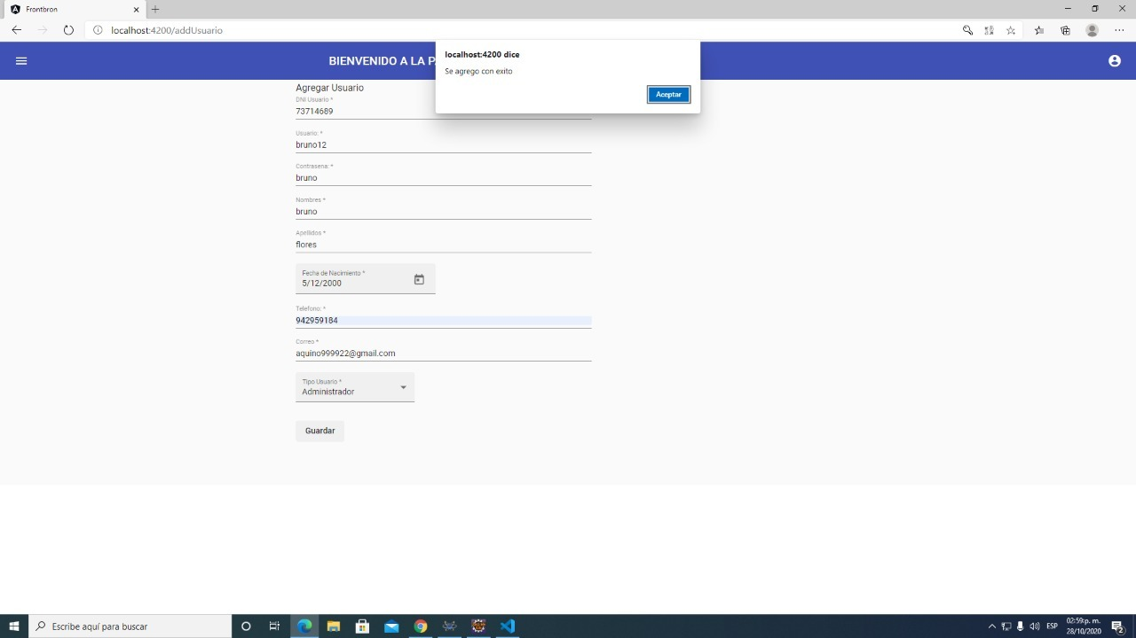

Ilustración : Entrada y salida normal agregar usuario

**Entrada y salida Anómala de agregar producto**

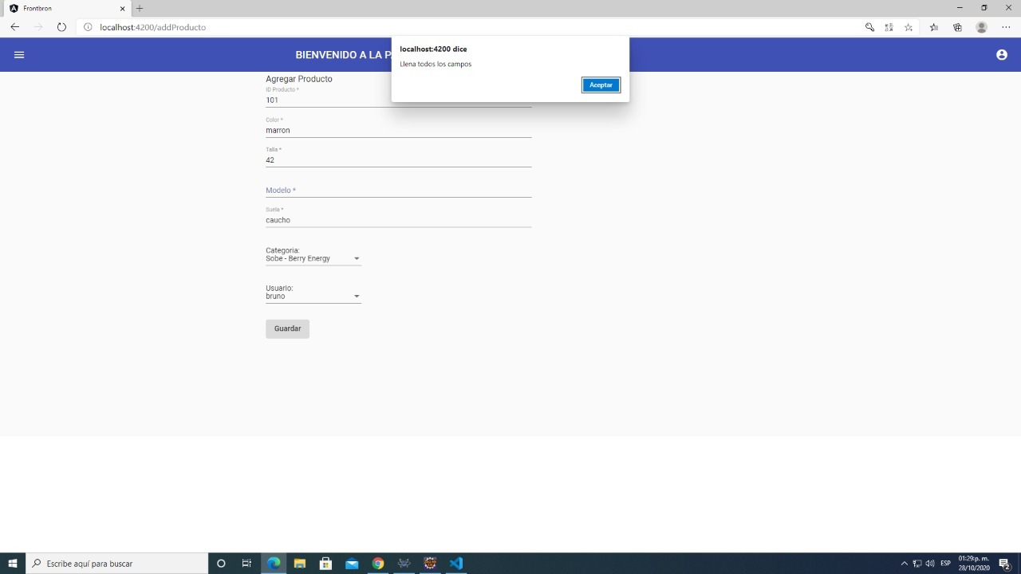

Ilustración : Control de error agregar producto 1.1

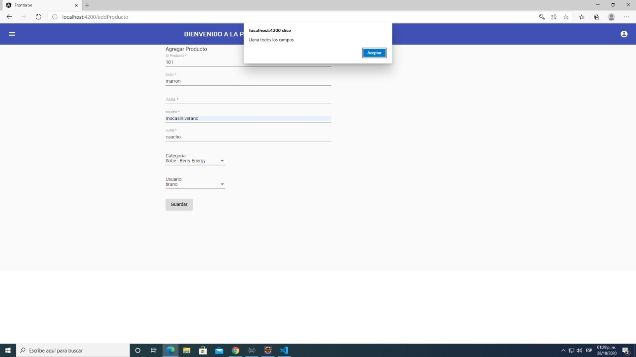

Ilustración : Control de error agregar producto 1.2

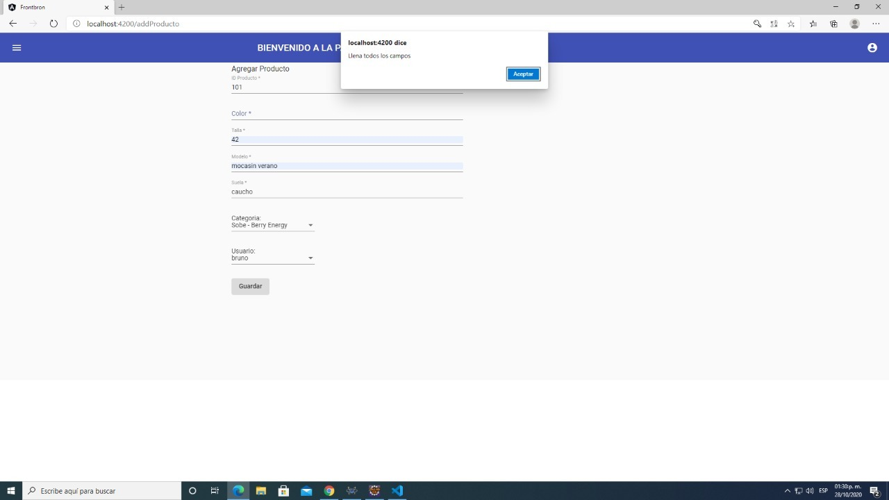

Ilustración : Control de error agregar producto 1.3

**Entrada y salida normal de agregar producto**

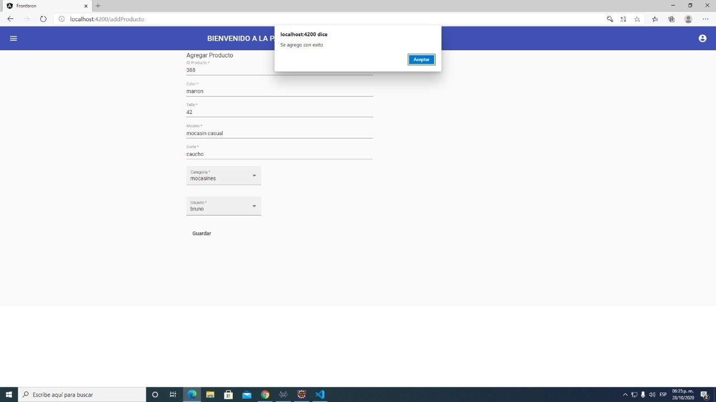

Ilustración : Entrada normal de agregar producto

**Entrada y salida Anómala de agregar entrada**

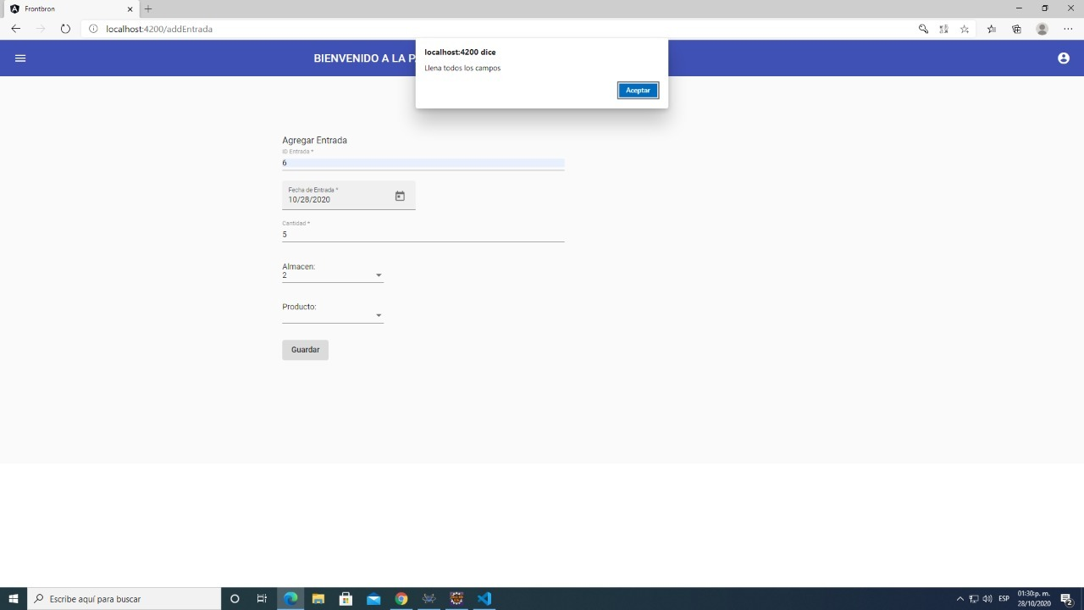

Ilustración : Control de error agregar entrada 1.1

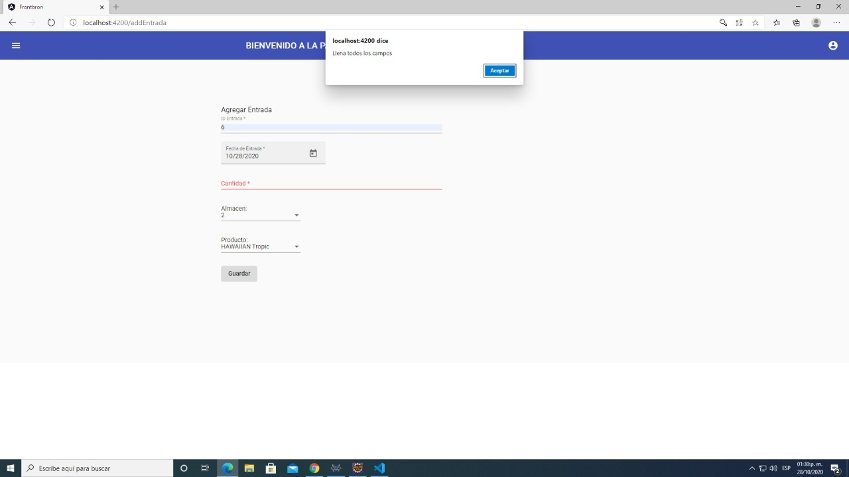

Ilustración : Control de error agregar entrada 1.2

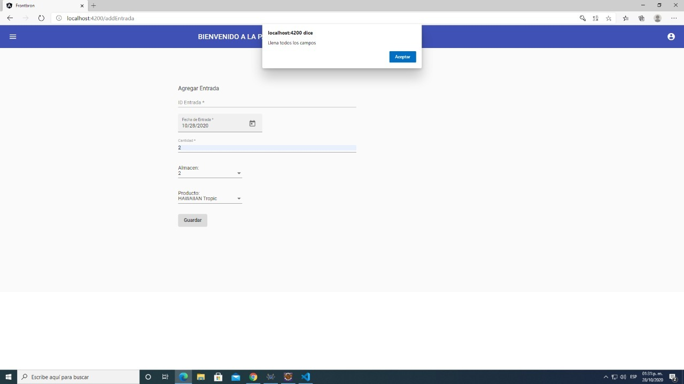

Ilustración : Control de error agregar entrada 1.3

**Entrada y salida normal de agregar entrada**

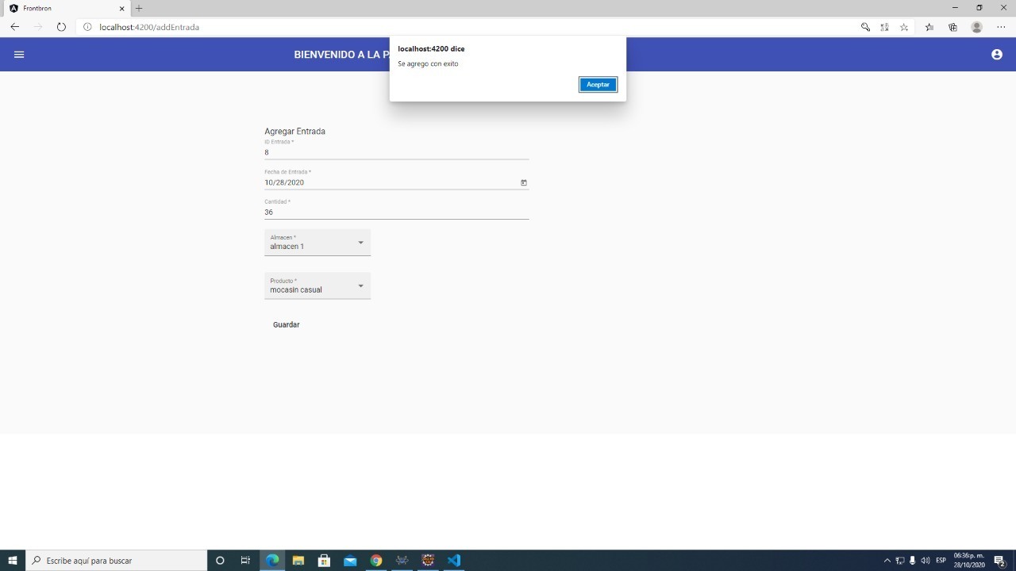

Ilustración : Entrada normal de agregar entrada

**Entrada y salida Anómala de agregar salida**

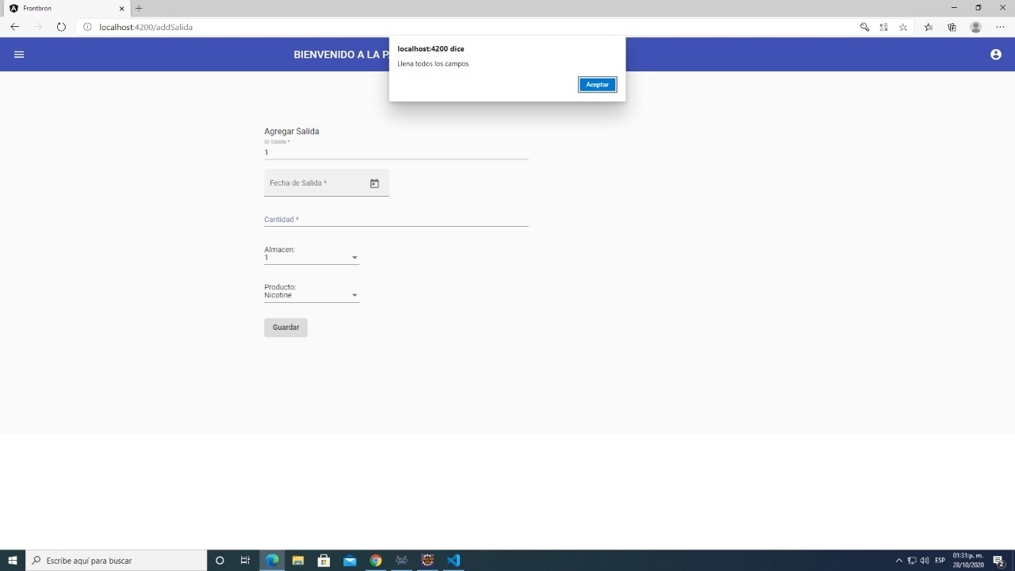

Ilustración : Control de error agregar salida 1.1

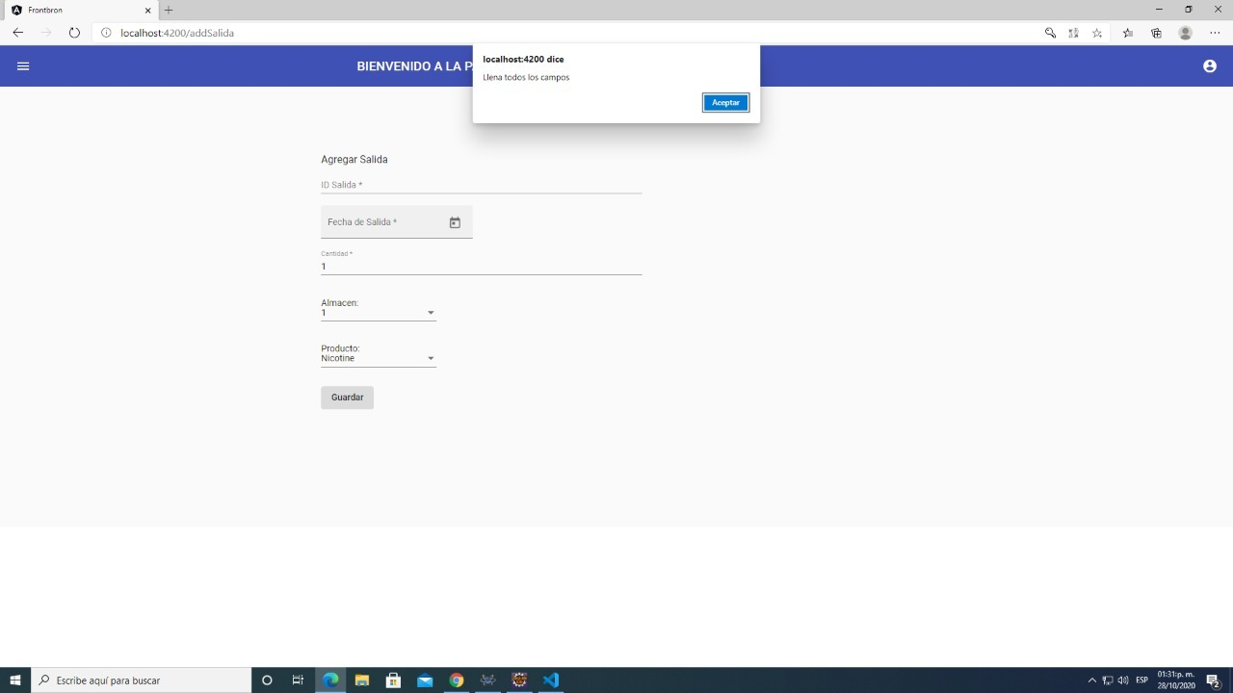

Ilustración : Control de error agregar salida 1.2

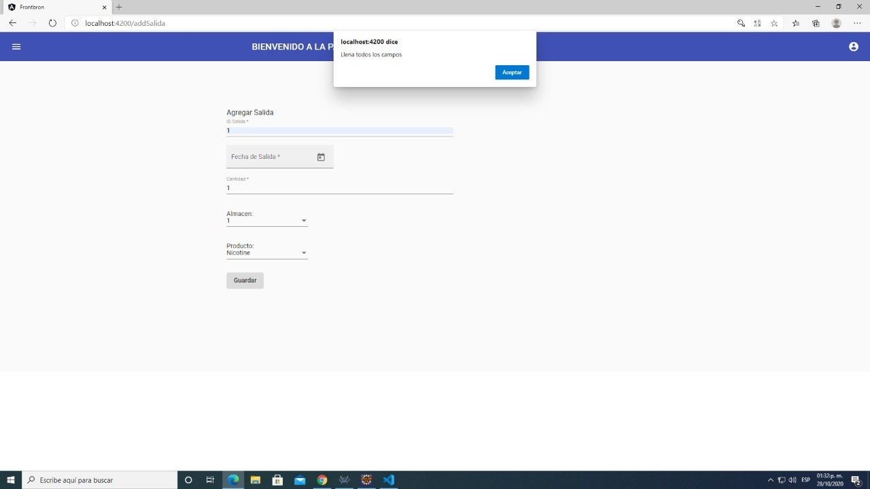

Ilustración : Control de error agregar salida 1.3

**Entrada y salida normal de agregar salida**

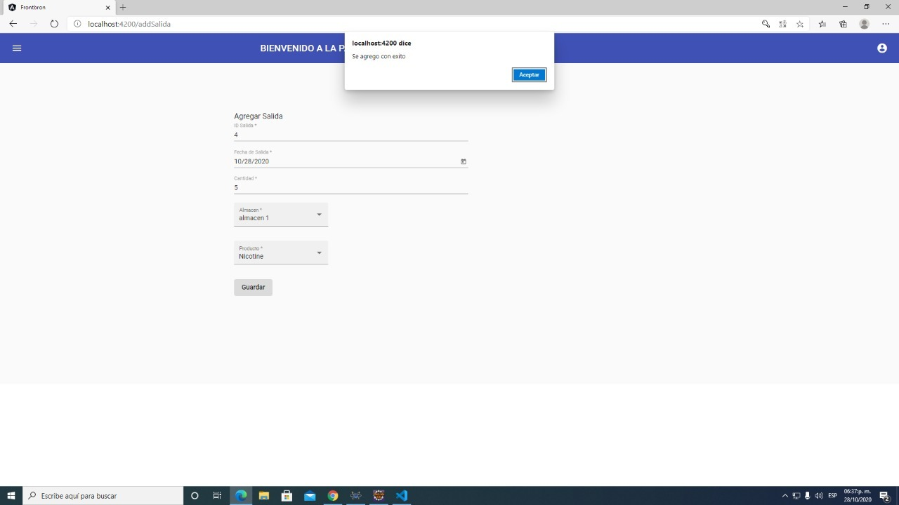

Ilustración : Entrada normal de agregar salida

**Tiempo y correcta ejecución del programa**

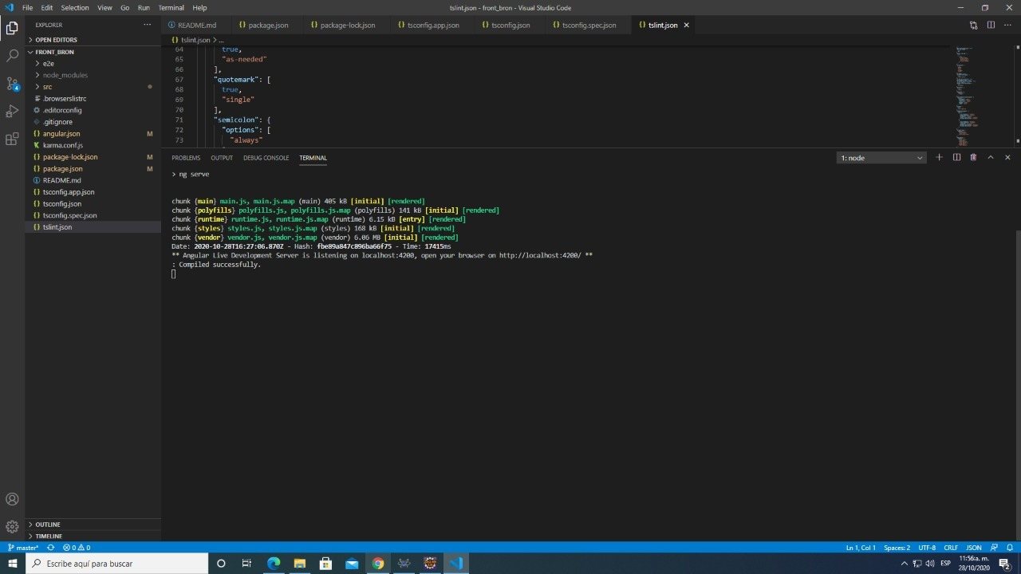

Ilustración : Tiempo y correcta ejecución del programa

**Uso de memoria RAM del programa**

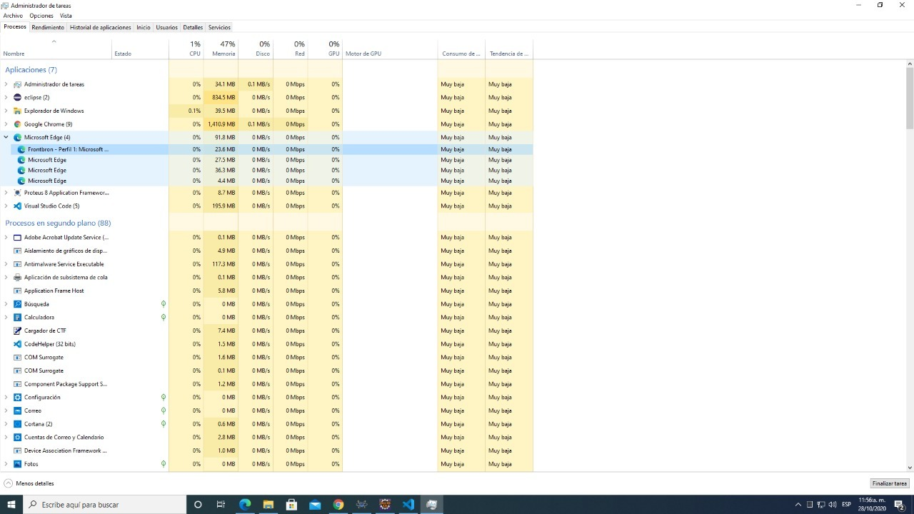

Ilustración : Uso de memoria RAM del programa

# Plan de pruebas

**Plan de pruebas (ver. 1)**



Ilustración : Plan de pruebas versión 1

**Plan de pruebas (ver. 2)**



Ilustración : Plan de pruebas versión 2

# Modelo FURPS+

Ilustración : Modelo FURPS+

# CAPITULO IV CONCLUSIONES Y RECOMENDACIONES

# Conclusiones

* El proyecto que hemos realizado ha contribuido de manera muy importante con la empresa (“BRON”) ya que con este sistema podrán tener un correcto control del inventario de mercadería con el que cuenta.
* Dentro de los puntos que hemos considerado tiene más importancia la necesidad de poder controlar la mercadería, ya que sin este control la empresa (“BRON”) ya había sufrido de muchas pérdidas de sus productos.
* En la introducción del documento hablamos sobre cuáles son los objetivos que se desean lograr con el proyecto, y mencionamos que nuestro objetivo general es el correcto control de la mercadería de la empresa (“BRON”), porque este proyecto facilitará mucho con el control del almacén.
* Como resultado de nuestro avance en nuestro proyecto también podemos concluir que el trabajo que hemos realizado para la versión 1, podría servir a la empresa para poder ir añadiendo algunos productos en el almacén virtual.
* Nuestro proyecto ayudará a la empresa (“BRON”) para ya no tener pérdidas económicas, ya que hacemos que tengan un control correcto de los productos ingresados y de esta forma no haya pérdida en la producción de ningún producto.
* Como grupo y tras el pasar del tiempo trabajando juntos hemos llegado a la conclusión que nuestro proyecto lo podemos actualizar de forma que la empresa (“BRON”) pueda vender también su mercadería de manera virtual.
* Al transcurso del tiempo nuestro grupo de trabajo aprendió a hacer la documentación correcta sobre el avance de un proyecto.
* La empresa(“BRON”) se caracteriza por tener una producción de mercadería constante y con nuestro software esa producción constante podrá ser almacenada correctamente.

# Recomendaciones

* Debido a que se utilizará un computador para poder hacer uso de nuestro proyecto se necesita una computadora con sistema operativo “Windows”.
* Es conveniente que el personal que utilizará el computador para ingresar la mercadería en el sistema, tenga un conocimiento o algún tipo de capacitación por parte nuestra para el correcto uso de nuestra aplicación.
* Es necesario que el dueño de la empresa (“BRON”) asigne algún tipo de código a cada tipo de zapato elaborado para poder añadir por código la mercadería ingresada.
* En este trabajo se ha realizado una tabla de consulta donde puede ver toda la mercadería actual que debería tener la empresa, sería conveniente que el gerente o el dueño se cerciore que la cantidad de productos que aparece en el sistema sea la misma con la que se cuenta en el almacén.
* La empresa puede realizar los niveles de impacto en la pérdida de mercadería antes de que contaran con nuestro proyecto para el control del almacén.
* Como recomendación a la empresa(“BRON”) tendría que tener un equipo con el sistema operativo Windows 10, ya que nuestro programa está disponible en esta versión de Windows.
* También se recomienda que el dueño nos contacte cada cierto tiempo para poder dar mantenimiento al programa en caso de algún inconveniente.
* Sería conveniente que el dueño tenga una copia de seguridad de nuestro software por si llega a dañar el software pueda volver a instalar el software sin ningún problema.

# Referencias Bibliográficas:

* Sommerville I (2011). Ingeniería de software (Séptima edición). Madrid.: PEARSON EDUCACIÓN. S.A.
* Kimmel P (2002). Manual de UML. McGRAW-HILL INTERAMERICANA EDITORES, S.A.
* Jacobson I, Booch G, Rumbaugh J (2000). El proceso unificado de desarrollo de software. Madrid: Addison Wesley
* Rivera F, Hernández G (2012). Administración de proyectos. México: PEARSON EDUCACIÓN. S.A.
* Simon B, Farmer R, McRobb S (2006). Análisis y diseño orientado a objetos de sistemas usando UML. Madrid: McGraw Hill/Interamericana de España.
* Arlow J, Neustadt I (2005). UML 2 y el proceso unificado: análisis y diseño prácticos orientados a objetos, segunda edición, Massachusetts, USA
* Bittner K, Spence I (2006). Modelado de casos de uso, 1.a edición. Addison Wesley. Massachusetts, USA
* Jacobson, I., Jonsson P, Christerson M. Overgaard G., Ingeniería de Software Orientada a Objetos - Un acercamiento a través de los casos de uso. Addison Wesley Longman, Upper Saddle River, N.J., 1992.
* Stephens R (2015). Beginning Software Engineering. Indiana: John Wiley & Sons, Inc.,

# Anexos

**Link de GitHub:**[***https://github.com/itzAngel/MOANSO-1***](https://github.com/itzAngel/MOANSO-1)

**Correos de contacto:**

[***-cjkarl26@gmail.com***](mailto:-cjkarl26@gmail.com)

[***-aquino999922@gmail.com***](mailto:-aquino999922@gmail.com)

[***-sevastiansalcedo@hotmail.com***](mailto:-sevastiansalcedo@hotmail.com)

***-itzangelbc@gmail.com***

***Aceptación del proyecto***

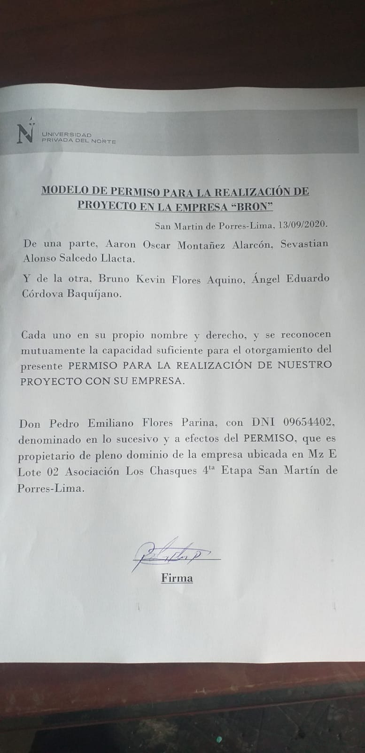

Ilustración : Acta de aceptación del proyecto



Ilustración : Foto de Sevastian Salcedo



Ilustración : Foto de Aaron Montañez



Ilustración 98: Foto de Ángel Córdova

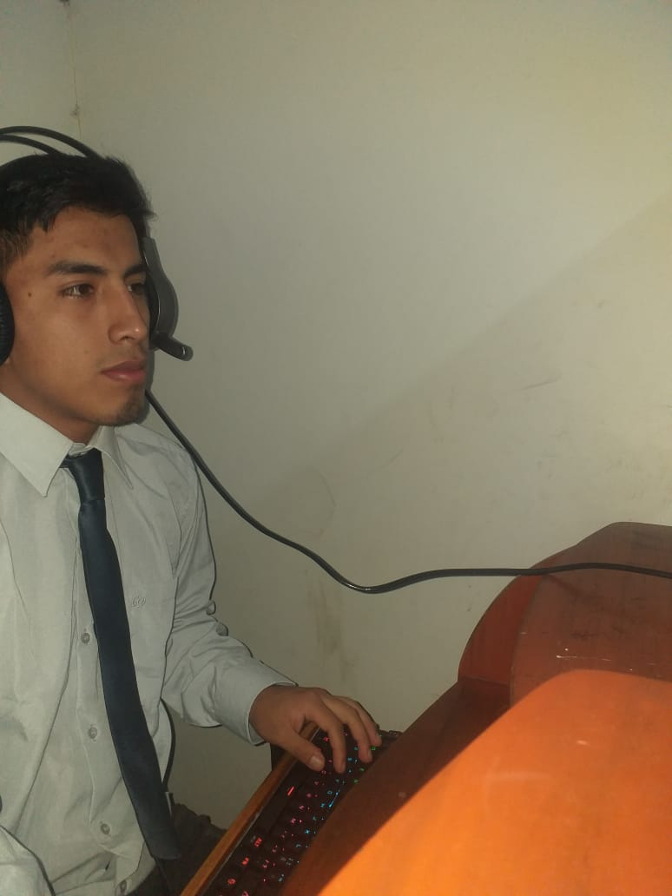

Ilustración 99: Foto de Bruno Flores

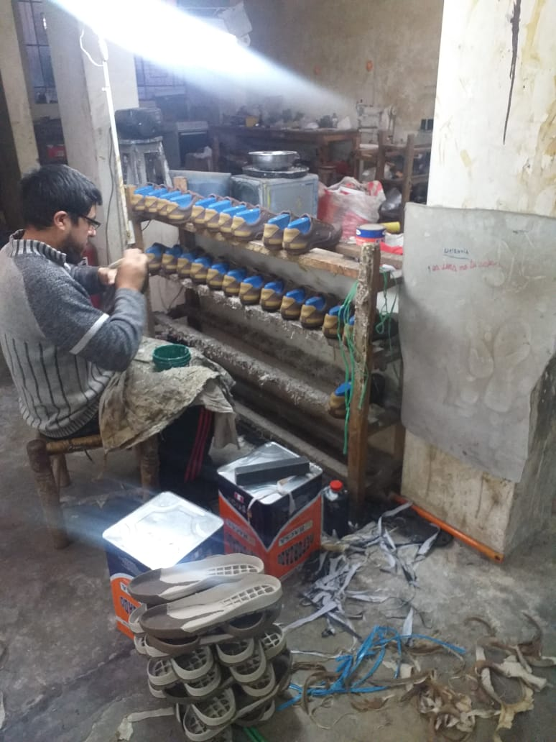

Ilustración 100: Foto de la empresa “BRON”

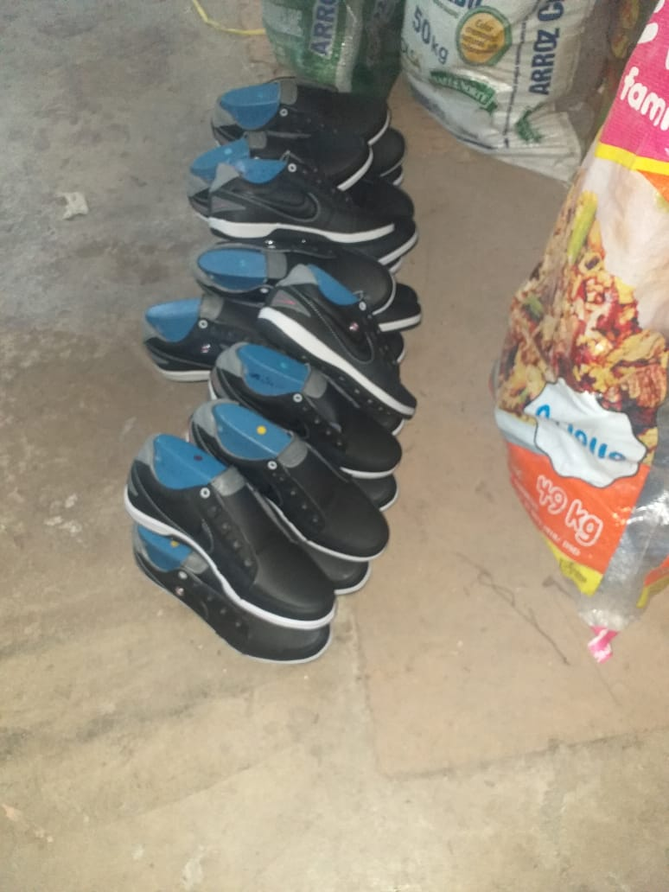

Ilustración 101: Foto de la empresa “BRON”

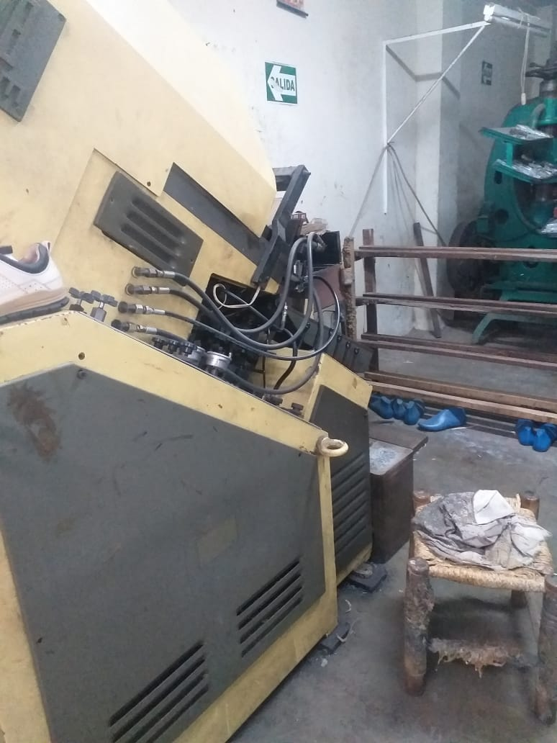

Ilustración 102: Foto de la empresa “BRON”

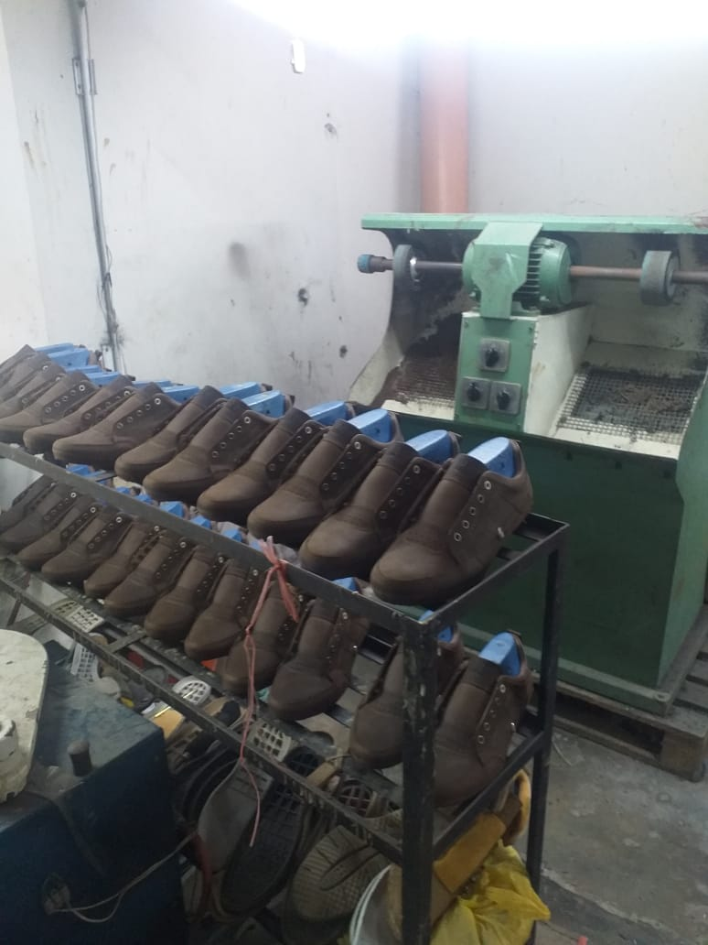

Ilustración 103: Foto de la empresa “BRON”